Рабочая программа по учебному предмету
«Физика»
7-9 класс

Нормативная основа программы:

- ФЗ № 273 «Об образовании в Российской Федерации» от 29.12. 2012 г.
- ФГОС основного общего образования от 17 декабря 2010 г. № 1897 (с изменениями)
- Примерные программы по учебному предмету «Физика» и авторские программы А. В. Перышкина «Физика» для 7, 8 классов и А. В. Перышкина, Е. М. Гутник «Физика» для 9 класса.
- Основная общеобразовательная программа основного общего образования АО Школа № 21.
- Учебный план АО Школа № 21.

Планируемые результаты освоения учебного предмета.

Изучение учебного предмета «Физика» как части предметной области «Естественно-научные предметы» должно обеспечить:
формирование целостной научной картины мира;
понимание возрастающей роли естественных наук и научных исследований в современном мире, постоянного процесса эволюции научного знания, значимости международного научного сотрудничества;
овладение научным подходом к решению различных задач;
овладение умениями формулировать гипотезы, конструировать, проводить эксперименты, оценивать полученные результаты;
овладение умением сопоставлять экспериментальные и теоретические знания с объективными реалиями жизни;
воспитание ответственного и бережного отношения к окружающей среде;
овладение экосистемной познавательной моделью и ее применение в целях прогноза экологических рисков для здоровья людей, безопасности жизни, качества окружающей среды;
осознание значимости концепции устойчивого развития;
формирование умений безопасного и эффективного использования лабораторного оборудования, проведения точных измерений и адекватной оценки полученных результатов, представления научно обоснованных аргументов своих действий, основанных на межпредметном анализе учебных задач.
Личностные результаты изучения учебного предмета «Физика» в 7-9 классе прописаны в Целевом разделе основной образовательной программы АО Школа № 21 и включают в себя:
- Сформированность познавательных интересов на основе развития интелектуальных и творческих способностей обучающихся;
- Убежденность в возможности познания природы, в необходимости разумного использования достижений науки и технологий для дальнейшего развития человеческого общества, уважение к творцам науки и техники, отношение к физике как элементу общечеловеческой культуры;
- Самостоятельность в приобретении новых знаний и практических умений;
- Готовность к выбору жизненного пути в соответствии с собственными интересами и возможностями;
- Мотивация образовательной деятельности школьников на основе личностно ориентированного подхода;
- Формирование ценностных отношений друг к другу, учителю, авторам открытий и изобретений, результатам обучения.
Метапредметные результаты изучения учебного предмета «Физика» в 7-9 классе прописаны в Целевом разделе основной образовательной программы АО Школа № 21 и включают в себя:
- Овладение навыками самостоятельного приобретения новых знаний, организации учебной деятельности, постановки целей, планирования, самоконтроля и оценки результатов своей деятельности, умениями предвидеть возможные результаты своих действий;
- Понимание различий между исходными фактами и гипотезами для их объяснения, теоретическими моделями и реальными объектами, овладение универсальными учебными действиями на примерах гипотез для объяснения известных фактов и экспериментальной проверки выдвигаемых гипотез, разработки теоретических моделей процессов или явлений;
- Формирование умений воспринимать, перерабатывать и предъявлять информацию в словесной, образной, символической формах, анализировать и перерабатывать полученную информацию в соответствии с поставленными задачами, выделять основное содержание прочитанного текста, находить в нем ответы на поставленные вопросы и излагать его;
- Приобретение опыта самостоятельного поиска, анализа и отбора информации с использованием различных источников и новых информационных технологий для решения познавательных задач;
- Развитие монологической и диалогической речи, умения выражать свои мысли и способности выслушивать собеседника, понимать его точку зрения, признавать право другого человека на иное мнение;
- Освоение приемов действий в нестандартных ситуациях, овладение эвристическими методами решения проблем;
- Формирование умений работать в группе с выполнением различных социальных ролей, представлять и отстаивать свои взгляды и убеждения, вести дискуссию.

Предметные результаты:
- 1) формирование представлений о закономерной связи и познаваемости явлений природы, об объективности научного знания; о системообразующей роли физики для развития других естественных наук, техники и технологий; научного мировоззрения как результата изучения основ строения материи и фундаментальных законов физики;
- 2) формирование первоначальных представлений о физической сущности явлений природы (механических, тепловых, электромагнитных и квантовых), видах материи (вещество и поле), движении как способе существования материи; усвоение основных идей механики, атомно-молекулярного учения о строении вещества, элементов электродинамики и квантовой физики; овладение понятийным аппаратом и символическим языком физики;
- 3) приобретение опыта применения научных методов познания, наблюдения физических явлений, проведения опытов, простых экспериментальных исследований, прямых и косвенных измерений с использованием аналоговых и цифровых измерительных приборов; понимание неизбежности погрешностей любых измерений;
- 4) понимание физических основ и принципов действия (работы) машин и механизмов, средств передвижения и связи, бытовых приборов, промышленных технологических процессов, влияния их на окружающую среду; осознание возможных причин техногенных и экологических катастроф;
- 5) осознание необходимости применения достижений физики и технологий для рационального природопользования;
- 6) овладение основами безопасного использования естественных и искусственных электрических и магнитных полей, электромагнитных и звуковых волн, естественных и искусственных ионизирующих излучений во избежание их вредного воздействия на окружающую среду и организм человека;
- 7) развитие умения планировать в повседневной жизни свои действия с применением полученных знаний законов механики, электродинамики, термодинамики и тепловых явлений с целью сбережения здоровья;
- 8) формирование представлений о нерациональном использовании природных ресурсов и энергии, загрязнении окружающей среды как следствие несовершенства машин и механизмов.

Содержание рабочей программы

7 класс

Тема: Физика и физические методы.
Демонстрации:
- Примеры механических, тепловых, электрических, магнитных и световых явлений.
- Физические приборы
Лабораторные работы и опыты:
- Определение цены деления шкалы измерительного прибора
- Измерение длины.
- Измерение объема жидкости и твердого тела.
- Измерение температуры.
- Определение цены деления шкалы измерительного прибора.

Тема Механические явления.
Демонстрации:
- Равномерное прямолинейное движение
- Относительность движение
- Равноускоренное движение
- Свободное падение тел в трубке Ньютона
- Направление скорости при равномерном движении по окружности
- Явление инерции
- Взаимодействие тел
- Зависимость силы упругости от деформации пружины
- Сложение сил
- Сила трения
- Второй закон Ньютона
- Третий закон Ньютона.
- Невесомость.
- Закон сохранения импульса.
- Реактивное движение.
- Изменение энергии тела при совершении работы.
- Превращения механической энергии из одной формы в другую.
- Зависимость давления твердого тела на опору от действующей силы и площади опоры.
- Обнаружение атмосферного давления.
- Измерение атмосферного давления барометром-анероидом.
- Закон Паскаля.
- Гидравлический пресс.
- Закон Архимеда.
- Простые механизмы.
- Механические колебания.
- Механические волны.
- Звуковые колебания.
- Условия распространения звука.

8 класс
Тема Тепловые явления.
Демонстрации:
- Сжимаемость газов.
- Диффузия в газах и жидкостях.
- Модель хаотического движения молекул.
- Модель броуновского движения.
- Сохранение объема жидкости при изменении формы сосуда.
- Сцепление свинцовых цилиндров.
- Принцип действия термометра.
- Изменение внутренней энергии тела при совершении работы и при теплопередаче.
- Теплопроводность различных материалов
- Конвекция в жидкостях и газах.
- Теплопередача путем излучения.
- Сравнение удельных теплоемкостей различных веществ
- Явление испарения
- Кипение воды
- Постоянство температуры кипения жидкости
- Явления плавления и кристаллизации
- Измерение влажности воздуха психрометром или гигрометром
- Устройство четырехтактного двигателя внутреннего сгорания
- Устройство паровой турбины
Лабораторные работы и опыты
- Исследование изменения со временем температуры остывающей воды.
- Изучение явления теплообмена
- Измерение удельной теплоемкости вещества
- Измерение влажности воздуха
- Исследование зависимости объема газа от давления при постоянной температуре

Тема Электрические и магнитные явления.
Демонстрации:
- Электризация тел.
- Два рода электрических зарядов.
- Устройство и действие электроскопа
- Проводники и изоляторы.
- Электризация через влияние.
- Перенос электрического заряда с одного тела на другое.
- Закон сохранения электрического заряда.
- Устройство конденсатора.
- Энергия заряженного конденсатора
- Источники постоянного тока
- Составление электрической цепи
- Электрический ток в электролитах. Электролиз.
- Электрический ток в полупроводниках. Электрические свойства полупроводников.
- Электрический разряд в газах.
- Измерение силы тока амперметром.
- Наблюдение постоянства силы тока на разных участках неразветвленной электрической цепи.
- Измерение силы тока в разветвленной электрической цепи.
- Измерение напряжения вольтметром.
- Изучение зависимости электрического сопротивления проводника от его длины, площади поперечного сечения и материала. Удельное сопротивление.
- Реостат и магазин сопротивлений.
- Измерение напряжений в последовательной электрической цепи
- Зависимость силы тока от напряжения на участке электрической цепи
- Опыт Эрстеда
- Магнитное поле тока
- Действие магнитного поля на проводник с током
- Устройство электродвигателя
Лабораторные работы и опыты:
- Наблюдение электрического взаимодействия тел.
- Сборка электрической цепи и измерение силы тока и напряжения.
- Исследование зависимости силы тока в проводнике от напряжения на его концах при постоянном сопротивлении.

9 класс

Тема Электромагнитные колебания и волны.
- Электромагнитна
- Самоиндукция
- Получение переменного тока при вращении витка в магнитном поле.
- Устройство генератора постоянного тока.
- Устройство генератора переменного тока.
- Устройство трансформатора
- Передача электрической энергии
- Электромагнитные колебания
- Свойства электромагнитных волн.
- Принцип действия микрофона и громкоговорителя.
- Принципы радиосвязи
- Источники света.
- Прямолинейное распространение света.
- Закон отражения света.
- Изображение в плоском зеркале.
- Преломление света.
- Ход лучей в собирающей линзе.
- Ход лучей в рассеивающей линзе.
- Получение изображений с помощью линз
- Принцип действия проекционного аппарата и фотоаппарата.
- Модель глаза.
- Дисперсия белого света
- Получение белого света при сложении света разных цветов

Тема Квантовые явления.
Демонстрации:
- Модель опыта Резерфорда.
- Наблюдение треков частиц в камере Вильсона.
Устройство и действие счетчика ионизирующих частиц

Тематическое планирование
(с указанием количества часов, отводимых на освоение каждой темы)

7-9 класс

№ | Количество часов, отведенных на изучение физики в основной школе
№ | Тема (раздел)/класс | 7 класс | 8 класс | 9 класс | Всего по факту
1 | Физика и физические методы изучения природы | 2 | - | - | 2
2 | Механические явления | 21 |  | 31 | 52
3 | Тепловые явления | 3 | 10 | - | 13
4 | Электрические и магнитные явления | - | 13 | - | 13
5 | Электромагнитные колебания и волны | - | 4 | 14 | 18
6 | Квантовые явления | - | - | 12 | 12
7 | Лабораторные работы | 5 | 4 | 6 | 15
8 | Тестирование | 2 | 2 | 3 | 7
9 | Итоговое повторение | 1 | 1 | 2 | 4
10 | Резерв | 0 | 0 | 0 | 0
1 | Всего | 34 | 34 | 68 | 136

Приложение № 1
Календарно-тематическое планирование
7 класс, 34 часа (1 ч в неделю)

№  п/п | Дата проведения | Тема | Вид деятельности | Домашнее задание
Введение
1 |  | Что изучает физика. Некоторые физические термины. Наблюдения и опыты | Объяснять, описывать физические явления, отличать физические явления от химических; проводить наблюдения физических явлений, анализировать и классифицировать их, различать методы изучения физики
2 |  | Лабораторная работа № 1 «Определение цены деления измерительного прибора». | Находить цену деления любого Измерительного прибора, представлять результаты измерений в виде таблиц, анализировать результаты по определению цены деления измерительного прибора, делать выводы, работать в группе
Первоначальные сведения о строении вещества
3 |  | Строение вещества. Молекулы. Броуновское движение (§ 7—9). | Объяснять опыты, подтверждающие молекулярное строение вещества, броуновское движение; схематически изображать молекулы воды и кислорода; определять размер малых тел; сравнивать размеры молекул разных веществ: воды, воздуха; объяснять: основные свойства молекул, физические явления на основе знаний о строении вещества
4 |  | Лабораторная работа № 2 «Определение размеров малых тел». | Измерять размеры малых тел методом рядов, различать способы измерения размеров малых тел, представлять результаты измерений в виде таблиц, выполнять исследовательский эксперимент по определению размеров малых тел, делать выводы; работать в группе
5 |  | Взаимодействие молекул | Проводить и объяснять опыты по обнаружению сил взаимного притяжения и отталкивания молекул; объяснять опыты смачивания и не смачивания тел; наблюдать и исследовать явление смачивания и несмачивания тел, объяснять данные явления на основе знаний о взаимодействии: молекул, проводить эксперимент по обнаружению действия сил молекулярного притяжения, делать выводы
6 |  | Агрегатные состояния вещества. Свойства газов, жидкостей и твердых тел | Доказывать наличие различия в молекулярном строении твердых тел, жидкостей и газов; приводить примеры практического использования свойств веществ в различных агрегатных состояниях; выполнять исследовательский эксперимент по изменению агрегатного состояния воды, анализировать его и делать выводы
Взаимодействие тел
7 |  | Механическое движение. Равномерное и неравномерное движение | Определять траекторию движения тела. Доказывать относительность движения тела; переводить основную единицу пути в км, мм, см, дм; различать равномерное и неравномерное движение; определять тело относительно, которого происходит движение; использовать межпредметные связи физики, географии, математики: проводить эксперимент по изучению механического движения, сравнивать опытные данные, делать выводы.
8 |  | Скорость. Единицы скорости | Рассчитывать скорость тела при равномерном и среднюю скорость при неравномерном движении; выражать скорость в км/ч, м/с; анализировать таблицы скоростей; определять среднюю скорость движения заводного автомобиля; графически изображать скорость, описывать равномерное движение. Применять знания из курса географии, математики
9 |  | Расчет пути и времени движения | Представлять результаты измерений и вычислений в виде таблиц и графиков; определять путь, пройденный за данный промежуток времени, скорость тела по графику зависимости пути равномерного движения от времени; оформлять расчетные задачи
10 |  | Инерция | Находить связь между взаимодействием тел и скоростью их движения; приводить примеры проявления явления инерции в быту; объяснять явление инерции; проводить исследовательский эксперимент по изучению явления инерции. Анализировать его и делать выводы
11 |  | Взаимодействие тел | Описывать явление взаимодействия тел; приводить примеры взаимодействия тел, приводящего к изменению скорости; объяснять опыты по взаимодействию тел и делать выводы
12 |  | Масса тела. Единицы массы. Измерение массы тела на весах | Устанавливать зависимость изменение скорости движения тела от его массы; переводить основную единицу массы в т, г, мг; работать с текстом учебника, выделять главное, систематизировать и обобщать, полученные сведения о массе тела, различать инерцию и инертность тела
13 |  | «Измерение массы тела на рычажных весах».  Лабораторная работа №3. Измерение массы тела на рычажных весах. | Взвешивать тело на учебных весах и с их помощью определять массу тела; пользоваться разновесами; применять и вырабатывать практические навыки работы с приборами. Работать в группе
14 |  | Плотность вещества | Определять плотность вещества; анализировать табличные данные; переводить значение плотности из кг/м в г/см3; применять знания из курса природоведения, математики, биологии.
15 |  | «Измерение объема тела».  «Определение плотности твердого тела»  Лабораторная работа №4. Измерение объема тела.  Лабораторная работа №5. Определение плотности твердого тела. | Измерять объем тела с помощью измерительного цилиндра; измерять плотность твердого тела и жидкости с помощью весов и измерительного цилиндра; анализировать результаты измерений и вычислений, делать выводы; составлять таблицы; работать в группе
16 |  | Расчет массы и объема тела по его плотности | Определять массу тела по его объему и плотности; записывать формулы для нахождения массы тела, его объема и плотности веществ. Работать с табличными данными.
17 |  | Тест по темам: «Механическое движение», «Масса», «Плотность вещества» | Применять знания к решению задач.
18 |  | Сила | Графически, в масштабе изображать силу и точку ее приложения; Определять зависимость изменения скорости тела от приложенной силы. Анализировать опыты по столкновению шаров, сжатию упругого тела и делать выводы.
19 |  | Явление тяготения. Сила тяжести. Сила тяжести на других планетах | Приводить примеры проявления тяготения в окружающем мире. Находить точку приложения и указывать направление силы тяжести. Различать изменение силы тяжести от удаленности поверхности Земли; Выделять особенности планет земной группы и планет-гигантов (различие и общие свойства); самостоятельно работать с текстом, систематизировать и обобщать знания о явлении тяготения и делать выводы.
20 |  | Сила упругости. Закон Гука | Отличать силу упругости от силы тяжести; графически изображать силу упругости, показывать точку приложения и направление ее действия; объяснять причины возникновения силы упругости. приводить примеры видов деформации, встречающиеся в быту, делать выводы
21 |  | Вес тела. Единицы силы. Связь между силой тяжести и массой тела | Графически изображать вес тела и точку его приложения; рассчитывать силу тяжести и веса тела; находить связь между силой тяжести и массой тела; определять силу тяжести по известной массе тела, массу тела по заданной силе тяжести
22 |  | Динамометр. «Градуирование пружины и измерение сил динамометром» | Градуировать пружину; получать шкалу с заданной ценой деления; измерять силу с помощью силомера, медицинского динамометра; различать вес чела и его массу, представлять результаты в виде таблиц; работать в группе.
23 |  | Сложение двух сил, направленных по одной прямой. Равнодействующая сил | Экспериментально находить равнодействующую двух сил; анализировать результаты опытов по нахождению равнодействующей сил и делать выводы; рассчитывать равнодействующую двух сил
24 |  | Трение в природе и технике «Измерение силы трения с помощью динамометра» | Объяснять влияние силы трения в быту и технике; приводить примеры различных видов трения; анализировать, делать выводы. Измерять силу трения с помощью динамометра.
25 |  | Решение задач по теме «Силы», «Равнодействующая сил» | Применять знания из курса математики, физики, географии. Биологии к решению задач. Отработать навыки устного счета. Переводить единицы измерения.
26 |  | Контрольный тест по теме «Вес», «Графическое изображение сил», «Виды сил», «Равнодействующая сил» | Применять знания к решению задач
27 |  | Повторение по теме «Взаимодействие тел»
Давление твердых тел, жидкостей и газов
28 |  | Давление. Единицы давления
29 |  | Способы уменьшения и увеличения давления | Приводить примеры из практики по увеличению площади опоры для уменьшения давления; выполнять исследовательский эксперимент по изменению давления, анализировать его и делать выводы
30 |  | Давление газа | Отличать газы по их свойствам от твердых тел и жидкостей; объяснять давление газа на стенки сосуда на основе теории строения вещества; анализировать результаты эксперимента по изучению давления газа, делать выводы
31 |  | Передача давления жидкостями и газами. Закон Паскаля | Объяснять причину передачи давления жидкостью или газом во все стороны одинаково анализировать опыт по передаче давления жидкостью и объяснять его результаты
32 |  | Давление в жидкости и газе. Расчет давления жидкости на дно и стенки сосуда | Выводить формулу для расчета давления жидкости на дно и стенки сосуда; работать с текстом параграфа учебника, составлять план проведение опытов
35 |  | Повторение по теме давление | Давление жидкостей и газов

8 класс, 34 часов (1 ч в неделю)

№  п/п | Дата  проведения | Тема урока | Вид деятельности | Домашнее задание
Тепловые явления
1 |  | Тепловое движение. Температура. Внутренняя энергия | Объяснять тепловые явления, характеризовать тепловое явление, анализировать зависимость температуры тела от скорости движения его молекул. Наблюдать и исследовать превращение энергии тела в механических процессах. Приводить примеры превращения энергии при подъеме тела, его падении. Давать определение внутренней энергии тела как суммы кинетической энергии движения его частиц и потенциальной энергии их взаимодействия
2 |  | Способы изменения внутренней энергии | Объяснять изменение внутренней энергии тела, когда над ним совершают работу или тело совершает работу. Перечислять способы изменения внутренней энергии. Приводить примеры изменения внутренней энергии тела путем совершения работы и теплопередачи. Проводить опыты по изменению внутренней энергии.
3 |  | Виды теплопередачи. Теплопроводность | Объяснять тепловые явления на основе молекулярно-кинетической теории. Приводить примеры теплопередачи путем теплопроводности. Проводить исследовательский эксперимент по теплопроводности различных веществ и делать выводы.
4 |  | Излучение | Приводить примеры теплопередачи путем конвекции и излучения. Анализировать, как на практике учитываются различные виды теплопередачи. Сравнивать виды теплопередачи.
5 |  | Количество теплоты. Единицы количества теплоты. | Находить связь между единицами, в которых выражают количество теплоты Дж, кДж, кал, ккал. Самостоятельно работать с текстом учебника.
6 |  | Удельная теплоемкость | Объяснять физический смысл удельной теплоемкости веществ. Анализировать табличные данные. Приводить примеры, применения на практике знаний о различной теплоемкости веществ.
7 |  | Расчет количества теплоты, необходимого для нагревания тела или выделяемого им при охлаждении | Рассчитывать количество теплоты, необходимое для нагревания тела или выделяемое им при охлаждении.
8 |  | Сравнение количеств теплоты при смешивании воды разной температуры. Лабораторная работа №1. Сравнение количеств теплоты при смешивании воды разной температуры. | Разрабатывать план выполнения работы. Определять и сравнивать количество теплоты, отданное горячей водой и полученное холодной при теплообмене. Объяснять полученные результаты, представлять их в табличной форме, анализировать причины погрешностей.
9 |  | «Измерение удельной теплоемкости твердого тела».  Лабораторная работа №2. Измерение удельной теплоемкости твердого тела. | Разрабатывать план выполнения работы. Определять экспериментально удельную теплоемкость вещества и сравнивать ее с табличным значением. Объяснять полученные результаты, представлять их в табличной форме, анализировать причины погрешностей.
10 |  | Контрольный тест | Применять теоретические знания к решению задач
Изменение агрегатных состояний вещества
11 |  | Агрегатные состояния вещества Плавление и отвердевание. | Приводить примеры агрегатных состояний вещества. Отличать агрегатные состояния вещества и объяснять особенности молекулярного строения газов, жидкостей и твердых тел. Использовать межпредметные связи физики и химии для объяснения агрегатного состояния вещества. Отличать процессы плавления тела от кристаллизации и приводить примеры этих процессов.
12 |  | Решение задач по теме «Нагревание тел. Плавление и кристаллизация». «Нагревание и плавление тел» | Определять по формуле количество теплоты, выделяющееся при плавлении и кристаллизации тела. Получать необходимые данные из таблиц. Применять теоретические знания при решении задач.
13 |  | Испарение. Насыщенный и ненасыщенный пар. Конденсация. Поглощение энергии при испарении жидкости и выделении ее при конденсации пара | Объяснять понижение температуры жидкости при испарении. Приводить примеры явлений природы, которые объясняются конденсацией пара. Выполнять исследовательское задание по изучению испарения и конденсации, анализировать его результаты и делать выводы.
14 |  | Влажность воздуха. Способы определения влажности воздуха «Измерение влажности воздуха» | Приводить примеры влияния влажности воздуха в быту и деятельности человека. Определять влажность воздуха. Работать в группе.
15 |  | Агрегатные состояния вещества | Применение теоретических знаний к решению задач
Электрические явления
16 |  | Электризация тел при соприкосновении. Взаимодействие заряженных тел | Объяснять взаимодействие заряженных тел и существование двух родов заряда.
17 |  | Делимость электрического заряда. Электрон. Строение атома | Объяснять опыт Иоффе —Милликена. Доказывать существование частиц, имеющих наименьший электрический заряд. Объяснять образование положительных и отрицательных ионов. Применять межпредметные связи химии и физики для объяснения строения атома.
18 |  | Объяснение электрических явлений | Объяснять электризацию тел при соприкосновении. Устанавливать зависимость заряда при переходе его с наэлектризованного тела на ненаэлектризованное при соприкосновении. Формулировать закон сохранения электрического заряда.
19 |  | Электрическая цепь и ее составные части. | Собирать электрическую цепь. Объяснять особенности электрического тока в металлах, назначение источника тока в электрической цепи. Различать замкнутую и разомкнутую электрические цепи. Работать с текстом учебника.
20 |  | Электрический ток в металлах. Действия электрического тока. Направление электрического тока | Приводить примеры химического и теплового действия электрического тока и их использования в технике. Показывать магнитное действие тока.
21 |  | Сила тока. Единицы силы тока. | Определять направление силы тока. Рассчитывать по формуле силу тока, выражать в различных единицах силу тока.
22 |  | Амперметр. Измерение силы тока. «Сборка электрической цепи и измерение силы тока в ее различных участках».  Лабораторная работа № 3. Сборка электрической цепи и измерение силы тока в ее различных участках. | Включать амперметр в цепь. Определять силу тока на различных участках цепи. Определять цену деления амперметра и гальванометра. Чертить схемы электрической цепи.
23 |  | Электрическое напряжение. Единицы напряжения | Выражать напряжение в кВ, мВ. Анализировать табличные данные. Рассчитывать напряжение по формуле
24 |  | Электрическое сопротивление проводников. Единицы сопротивления «Измерение напряжения на различных участках электрической цепи»  Лабораторная работа № 4. Измерение напряжения на различных участках электрической цепи | Строить график зависимости силы тока от напряжения. Объяснять причину возникновения сопротивления. Анализировать результаты опытов и графики. Собирать электрическую цепь, пользоваться амперметром и вольтметром. Разрабатывать план выполнения работы, делать выводы
25 |  | Закон Ома для участка цепи | Устанавливать зависимость силы тока в проводнике от сопротивления этого проводника. Записывать закон Ома в виде формулы. Использовать межпредметные связи физики и математики для решения задач на закон Ома. Анализировать табличные данные.
26 |  | Реостаты «Регулирование силы тока реостатом»  Лабораторная работа № 5. Регулирование силы тока реостатом | Пользоваться реостатом для регулировки силы тока в цепи. Собирать электрическую цепь. Измерять силу тока с помощью амперметра, напряжение, с помощью вольтметра.
27 |  | «Измерение сопротивления проводника при помощи амперметра и вольтметра»  Лабораторная работа № 6. Измерение сопротивления проводника при помощи амперметра и вольтметра. | Собирать электрическую цепь. Измерять сопротивление проводника при помощи амперметра и вольтметра.
28 |  | Контрольный тест по теме: «Электрический ток. Напряжение. Сопротивление Соединение проводников». | Применение теоретических знаний к решению задач
29 |  | Работа и мощность электрического тока | Рассчитывать работу и мощность электрического тока. Выражать единицу мощности через единицы напряжения и силы тока.
30 |  | Нагревание проводников электрическим током. Закон Джоуля—Ленца | Объяснять нагревание проводников с током с позиции молекулярного строения вещества. Рассчитывать количество теплоты, выделяемое проводником с током по закону Джоуля-Ленца.
31 |  | Конденсатор | Объяснять для чего служат конденсаторы в технике. Объяснять способы увеличения и уменьшения емкости конденсатора. Рассчитывать электроемкость конденсатора, работу, которую совершает электрическое поле конденсатора, энергию конденсатора.
32 |  | Лампа накаливания. Электрические нагревательные приборы. Короткое замыкание предохранители | Различать по принципу действия лампы, используемые для освещения, предохранители в современных приборах.
33 |  | «Работа. Мощность. Закон Джоуля—Ленца. Конденсатор» | Применение теоретических знаний к решению задач
34 |  | Итоговый урок года | Подготовить презентации: «История развития электрического освещения», «Использование теплового действия электрического тока в устройстве теплиц и инкубаторов», «История создания конденсатора», «Применение аккумуляторов» Изготовить лейденскую банку.

Календарно-тематическое планирование, 9 класс, 68 часов (2 ч в неделю)
№  п\п | Дата  проведения | Тема урока | Вид деятельности | Домашнее  задание
Законы движения и взаимодействия тел
1 |  | Материальная точка. Система отсчета | Наблюдать и описывать прямолинейное и равномерное движение тележки с капельницей; определять по ленте со следами капель вид движения тележки, пройденный ею путь и промежуток времени от начала движения до остановки; обосновывать возможность замены тележки её моделью (материальной точкой) для описания движения
2 |  | Перемещение | Приводить примеры, в которых координату движущегося тела в любой момент времени можно определить, зная его начальную координату и совершенное им за данный промежуток времени перемещение, и нельзя, если вместо перемещения задан пройденный путь
3 |  | Определение координаты движущегося тела | Определять модули и проекции векторов на координатную ось; записывать уравнение для определения координаты движущегося тела в векторной и скалярной форме, использовать его для решения задач
4 |  | Перемещение при прямолинейном и равномерном движении | Записывать формулы: для нахождения проекции и модуля вектора перемещения тела, для вычисления координаты движущегося тела в любой заданный момент времени; доказывать равенство модуля вектора перемещения пройденному пути и площади под графиком скорости; строить графики зависимости vx = vx(t)
5 |  | Прямолинейное равноускоренное движение. Ускорение | Объяснять физический смысл понятий: мгновенная скорость, ускорение; приводить примеры равноускоренного движения; записывать формулу для определения ускорения в векторном виде и в виде проекций на выбранную ось; применять формулы для расчета скорости тела и его ускорения в решении задач, выражать любую из входящих в формулу величин через остальные.
6 |  | Скорость прямолинейного равноускоренного движения. График скорости | Записывать формулы для расчета начальной и конечной скорости тела; читать и строить графики зависимости скорости тела от времени и ускорения тела от времени; решать расчетные и каечтсвенные задачи с применением формул
7 |  | Перемещение при прямолинейном равноускоренном движении | Решать расчетные задачи с применением формулы  s_{x} = v_{0x}t + a_{x} t ² /2;  приводить формулу s = v_{0x} + v_{x} •t /2 к виду  s_{x} = v_{х} ² – v_{0х} ² /2а_{х} ; доказывать, что для прямолинейного рав ноускоренного движения уравнение  х = х₀ + s_{x} может быть преобразовано в уравнение  x = x₀ + v_{0x}t + a _{x} t² /2
8 |  | Перемещение тела при прямолинейном равноускоренном движении без начальной скорости | Наблюдать движение тележки с капельницей; делать выводы о характере движения тележки; вычислять модуль вектора перемещения, совершенного прямолинейно и равноускоренно движущимся телом за n-ю секунду от начала движения, по модулю перемещения, совершенного им за k-ю секунду
9 |  | Лабораторная работа № 1 «Исследование  равноускоренного движения без начальной скорости» | Пользуясь метрономом, определять промежуток времени от начала равноускоренного движения шарика до его остановки; определять ускорение движения шарика и его мгновенную скорость перед ударом о цилиндр; представлять результаты измерений и вычислений в виде таблиц и графиков; по графику определять скорость в заданный момент времени; работать в группе
10 |  | Относительность движения | Наблюдать и описывать движение маятника в двух системах отсчета, одна из которых связана с землей, а другая с лентой, движущейся равномерно относительно земли; сравнивать траектории, пути, перемещения, скорости маятника в указанных системах отсчета; приводить примеры, поясняющие относительность движения
11 |  | Инерциальные системы отсчета. Первый закон Ньютона | Наблюдать проявление инерции; приводить примеры проявления инерции; решать качественные задачи на применение первого закона Ньютона
12 |  | Второй закон Ньютона | Записывать второй закон Ньютона в виде формулы;  решать расчетные и качественные задачи на применение этого закона
13 |  | Третий закон Ньютона | Наблюдать, описывать и объяснять опыты, иллюстрирующие справедливость третьего закона Ньютона; записывать третий закон Ньютонав виде формулы; решать расчетные и качественные задачи на применение этого закона
14 |  | Свободное  падение тел | Наблюдать падение одних и тех же тел в воздухе и в разреженном пространстве; делать вывод о движении тел с одинаковым ускорением при действии на них только силы тяжести
15 |  | Движение тела, брошенного вертикально вверх. Невесомость Лабораторная работа № 2 «Измерение ускорения свободного падения» | Наблюдать опыты, свидетельствующие о состоянии невесомости тел; сделать вывод об условиях, при которых тела находятся в состоянии невесомости; измерять ускорение свободного падения; работать в группе
16 |  | Закон всемирного тяготения | Записывать закон всемирного тяготения в виде математического уравнения
17 |  | Ускорение  свободного падения на Земле и других небесных телах | Из закона всемирного тяготения выводить формулу для расчета ускорения свободного падения тела
18 |  | Прямоли и криволинейное движение. Движение тела по окружности с постоянной по модулю скоростью | Приводить примеры прямолинейного и криволинейного движения тел; называть условия, при которых тела движутся прямолинейно или криволинейно; вычислять модуль центростремительного ускорения по формуле v²=а _{ц . с}/R
19 |  | Решение задач по кинематике на равноускоренное и равномерное движение, законы Ньютона, движение по окружности с постоянной по модулю скоростью | Решать расчетные и качественные задачи; слушать отчет о результатах выполнения задания-проекта «Экспериментальное подтверждение справедливости условия криволинейного движения тел»; слушать доклад «Искусственные спутники Земли», задавать вопросы и принимать участие в обсуждении темы
20 |  | Импульс тела. Закон сохранения импульса | Давать определение импульса тела, знать его единицу; объяснять, какая система тел называется замкнутой, приводить примеры замкнутой системы; записывать закон сохранения импульса.
21 |  | Реактивное движение. Ракеты | Наблюдать и объяснять полет модели ракеты
22 |  | Вывод закона сохранения механической энергии | Решать расчетные и качественные задачи на применение закона сохранения энергии; работать с заданиями, приведенными в разделе «Итоги главы»
23 |  | Контрольный тест по теме «Законы  Движения и взаимодействия тел» | Применять знания к решению задач
Механические колебания и волны. Звук
24 |  | Колебательное движение. Свободные колебания | Определять колебательное движение по его признакам; приводить примеры колебаний; описывать динамику свободных колебаний пружинного и математического маятников; измерять жесткость пружины или резинового шнура
25 |  | Величины, характеризующие колебательное движение | Называть величины, характеризующие колебательное движение; записывать формулу взаимосвязи периода и частоты колебаний; проводить экспериментальное исследование зависимости периода колебаний пружинного маятника от m и k
26 |  | Лабораторная работа № 3 «Исследование зависимости периода и частоты свободных колебаний маятника от длины его нити» | Проводить исследования зависимости периода (частоты) колебаний маятника от длины его нити; представлять результаты измерений вычислений в виде таблиц; работать в группе; слушать отчет о результатах выполнения задания-проекта «Определение качественной зависимости периода колебаний математического маятника от ускорения свободного падения»
27 |  | Затухающие колебания. Вынужденные колебания | Объяснять причину затухания свободных колебаний; называть условие существования незатухающих колебаний
28 |  | Резонанс | Объяснять, в чем заключается явление резонанса; приводить примеры полезных и вредных проявлений резонанса и пути устранения последних
29 |  | Распространение колебаний в среде. Волны | Различать поперечные и продольные волны; описывать механизм образования волн; называть характеризующие волны физические величины
30 |  | Длина волны. Скорость распространения  волн | Называть величины, характеризующие упругие волны; записывать формулы взаимосвязи между ними
31 |  | Источники  звука. Звуковые  колебания | Называть диапазон частот звуковых волн; приводить примеры источников звука; приводить обоснования того, что звук является продольной волной; слушать доклад «Ультразвук и инфразвук в природе, технике и медицине», задавать вопросы и принимать участие в обсуждении темы
32 |  | Высота, тембр и громкость звука | На основании увиденных опытов выдвигать гипотезы относительно зависимости высоты тона от частоты, а громкости — от амплитуды колебаний источника звука
33 |  | Распространение звука. Звуковые волны | Выдвигать гипотезы о зависимости скорости звука от свойств среды и от ее температуры; объяснять, почему в газах скорость звука возрастает с повышением температуры
34 |  | Контрольный тест по теме «механические колебания и волны. Звук» | Применять знания к решению задач
35 |  | Отражение звука. Звуковой резонанс | Объяснять наблюдаемый опыт по возбуждению колебаний одного камертона звуком, испускаемым другим камертоном такой же частоты
Электромагнитное поле
36 |  | Магнитное  поле | Делать выводы о замкнутости магнитных линий и об ослаблении поля с удалением от проводников с током
37 |  | Направление  тока и направление линий его магнитного поля | Формулировать правило правой руки для соленоида, правило буравчика; определять направление электрического тока в проводниках и направление линий магнитного поля
38 |  | Обнаружение магнитного поля по его действию на электрический ток. Правило левой руки | Применять правило левой руки; определять направление силы, действующей на электрический заряд, движущийся в магнитном поле; определять знак заряда и направление движения частицы
39 |  | Индукция магнитного поля. Магнитный поток | Записывать формулу взаимосвязи модуля вектора магнитной индукции B, магнитного поля с модулем силы F, действующей на проводник длиной l, расположенный перпендикулярно линиям магнитной индукции, и силой тока I в проводнике; описывать зависимость магнитного потока от индукции магнитного поля, пронизывающего площадь контура и от его ориентации по отношению к линиям магнитной индукции
40 |  | Явление  электромагнитной  индукции | Наблюдать и описывать опыты, подтверждающие появление электрического поля при изменении магнитного поля, делать выводы
41 |  | Лабораторная работа № 4 «Изучение явления электромагнитной индукции» | Проводить исследовательский эксперимент по изучению явления электромагнитной индукции; анализировать результаты эксперимента и делать выводы; работать в группе
42 |  | Направление индукционного тока. Правило Ленца | Наблюдать взаимодействие алюминиевых колец с магнитом; объяснять физическую суть правила Ленца и формулировать его; применять правило Ленца и правило правой руки для определения направления индукционного тока
43 |  | Явление самоиндукции | Наблюдать и объяснять явление самоиндукции
44 |  | Получение и передача переменного электрического тока. Трансформатор | Рассказывать об устройстве и принципе действия генератора переменного тока; называть способы уменьшения потерь электроэнергии передаче ее на  большие расстояния; рассказывать о назначении, устройстве и принципе действия трансформатора и его применении
45 |  | Электромагнитное поле. Электромагнитные волны | Наблюдать опыт по излучению и приему электромагнитных волн; описывать различия между вихре-  вым электрическим и электростатическим полями
46 |  | Колебательный контур. Получение электромагнитных колебаний | Наблюдать свободные электромагнитные колебания в колебательном контуре; делать выводы; решать задачи на формулу Томсона
47 |  | Принципы радиосвязи и телевидения | Рассказывать о принципах радиосвязи и телевидения; слушать доклад «Развитие средств и способов передачи информации на далекие расстояния с древних времен и до наших дней»
48 |  | Электромагнитная природа света | Называть различные диапазоны электромагнитных волн
49 |  | Преломление света. Физический смысл показателя преломления. Дисперсия света. Цвета тел, | Наблюдать разложение белого света в спектр при его прохождении сквозь призму и получение белого света путем сложения спектральных цветов с помощью линзы; объяснять суть и давать определение явления дисперсии
50 |  | Типы оптических спектров Лабораторная работа № 5 «Наблюдение сплошного и линейчатого спектров испускания» | Наблюдать сплошной и линейчатые спектры испускания; называть условия образования сплошных и линейчатых спектров испускания; работать в группе;  слушать доклад «Метод спектрального анализа и его применение в науке и технике»
51 |  | Поглощение и испускание света атомами.  Происхождение линейчатых спектров | Объяснять излучение и поглощение света атомами и происхождение линейчатых спектров на основе постулатов Бора; работать с заданиями, приведенными в разделе «Итоги главы»
Строение атома и атомного ядра
52 |  | Радиоактивность. Модели атомов | Описывать опыты Резерфорда: по обнаружению сложного состава радиоактивного излучения и по исследованию с помощью рассеяния α-частиц строения атома
53 |  | Радиоактивные превращения атомных ядер | Объяснять суть законов сохранения массового числа и заряда при радиоактивных превращениях; применять эти законы при записи уравнений ядерных реакций
54 |  | Экспериментальные методы исследования частиц «Измерение естественного радиационного фона дозиметром» | Измерять мощность дозы радиационного фона дозиметром; сравнивать полученный результат с наибольшим допустимым для человека значением; работать в группе
55 |  | Открытие протона и нейтрона | Применять законы сохранения массового числа и заряда для записи уравнений ядерных реакций
56 |  | Состав атомного ядра. Ядерные силы | Объяснять физический смысл понятий: массовое и зарядовое числа
57 |  | Энергия связи. Дефект масс | Объяснять физический смысл понятий: энергия связи, дефект масс
58 |  | Деление ядер урана. Цепная реакция «Изучение деления ядра атома урана по фотографии треков» | Описывать процесс деления ядра атома урана; объяснять физический смысл понятий: цепная реакция, критическая масса; называть условия протекания управляемой цепной реакции
59 |  | Ядерный реактор. Преобразование внутренней энергии атомных ядер в электрическую энегию. Атомная энергетика | Рассказывать о назначении ядерного реактора на медленных нейтронах, его устройстве и принципе действия; называть преимущества и недостатки АЭС перед другими видами электростанций
60 |  | Биологическое действие радиации. Закон радиоактивного распада | Называть физические величины: поглощенная доза излучения, коэффициент качества, эквивалентная доза, период полураспада; слушать доклад «Негативное воздействие радиации на живые организмы и способы защиты от нее»
61 |  | Термоядерная реакция «Строение атома и атомного ядра. Использование энергии атомных ядер» | Называть условия протекания термоядерной реакции; приводить примеры термоядерных реакций; применять знания к решению задач
62 |  | Решение задач. «Оценка периода  полураспада находящихся в воздухе продуктов распада газа радона». «Изучение треков заряженных частиц по готовым фотографиям» (выполняется дома) | Строить график зависимости мощности дозы излучения продуктов распада радона от времени; оценивать по графику период полураспада продуктов распада радона; представлять результаты измерений в виде таблиц; работать в группе
Строение и эволюция Вселенной
63 |  | Состав, строение и происхождение Солнечной системы | Наблюдать слайды или фотографии небесных объектов; называть группы объектов, входящих в солнечную систему приводить примеры изменения вида звездного неба в течение суток
64 |  | Большие тела Солнечной системы | Сравнивать планеты Земной группы; планеты-гиганты; анализировать фотографии или слайды планет
65 |  | Малые тела Солнечной системы | Описывать фотографии малых тел Солнечной системы
66 |  | Строение, излучение и эволюция Солнца и звезд | Объяснять физические процессы, происходящие в недрах Солнца и звезд; называть причины образования пятен на Солнце; анализировать фотографии солнечной короны и образований в ней
67 |  | Строение и эволюция Вселенной | Описывать три модели нестационраной Вселенной, предложенные Фридманом; объяснять в чем проявляется нестационарность Вселенной; записывать закон Хаббла
68 |  | Повторение по теме Вселенная | Демонстрировать презентации, участвовать в обсуждении презентаций; работать с заданиями, приведенными в разделе «Итоги главы»

Приложение № 2

Фонд оценочных средств
(Контрольно-измерительные материалы)
Тестирование по теме: ПЛОТНОСТЬ ВЕЩЕСТВА
1 вариант
1) Даны два кубика одинаковой массы: первый – из янтаря, второй – из меди. У какого вещества плотность больше?
А – 1 В – 2 С – одинаковая
2) Из двух медных заклёпок первая имеет вдвое большую массу. Чему равно отношение объёмов этих тел?
А – 0,5 В – 2 С – 1
3) Какова масса соснового бруска, имеющего такие же размеры, как и дубовый массой 40 (кг)?
А – 40 (кг) В – 10 (кг) С – 20 (кг)
4) Из какого металла изготовлена втулка подшипника, если её масса 3,9 (кг), а объём 500 (см³)?
А – алюминий В – медь С – сталь
5) Стальная деталь машины имеет массу 780 (г). Определите её объём.
А – 100 (см³) В – 90 (см³) С – 150 (см³)
2 вариант
1) На чашках уравновешенных весов лежат кубики. Плотность вещества какого кубика больше?
А – 1 В – 2 С – одинаковая
2) Диаметры алюминиевого и парафинового шаров одинаковы. Чему равно отношение массы первого шара к массе второго?
А – 1 В – 3 С – 2
3) Какова масса серной кислоты в бутылке, которая вмещает 500 (г) воды?
А – 500 (г) В – 900 (г) С – 1800 (г)
4) Кусок металла массой 0,4615 (кг) имеет объём 65 (см³). Что это за металл?
А – сталь В – цинк С – алюминий
5) Какой вместимости надо взять сосуд, чтобы в него можно было налить 35 (кг) бензина?
А – 40 (л) В – 0,05 (м³) С – 0,5 (м³)

ТЕСТИРОВАНИЕ по теме: Вес тела
1) Два тела равного веса поставили на стол. Давление первого тела на стол:
А – больше, чем второго В – равно давлению второго С – меньше, чем второго
2) На железнодорожную четырёхосную платформу погрузили контейнеры общей массой 5,5 (т). На сколько увеличилось давление платформы на рельсы, если площадь соприкосновения колеса с рельсом 0,5 (см²)?
А – 140 (кПа) В – 1400 (кПа) С – 14000 (кПа)
3) В сосудах, изображенных на рисунке, кран открыт. Чему равно давление газа в правом сосуде?
А – 0 (Па) В – 0,5 (Па) С – 1 (Па)
4) На какой глубине давление воды в море равно 412 (кПа)?
А – 60 (м) В – 10 (м) С – 40 (м)
5) Давление воды на дно второго сосуда:
А – больше, чем в первом В – меньше, чем в первом С – давления одинаковые

2 вариант
1) Два тела равного веса поставили на стол. Давление первого тела на стол:
А – больше, чем второго В – равно давлению второго С – меньше, чем второго
2) Вычислите давление, производимое на рельсы четырёхосным груженым вагоном массой 32 (т), если площадь соприкосновения колеса с рельсом 4 (см²).
А – 60 В – 40 С – 80
3) Два одинаковых сосуда соединены трубкой. В одном из них – газ под давлением 0,08 (Па), в другом молекулы газа отсутствуют (сосуд пустой). Каким станет давление газа в правом сосуде, если кран открыть?
А – 0,08 (Па) В – 0 (Па) С – 0,04 (Па)
4) Напор воды в водокачке создаётся насосом. На какую высоту поднимается вода, если давление, созданное насосом , равно 400 (кПа)?
А – 10 (м) В – 40 (м) С – 60 (м)
5) Давление керосина на дно второго сосуда:
А – больше, чем в первом В – меньше, чем в первом С – давления одинаковые

8 КЛАСС

ТЕСТИРОВАНИЕ по теме: «Магниты»

I вариант
1) Какой заряд проходит через спираль электрической лампы за 10 минут при силе тока 0,5 (А)?
А – 200(Кл) В – 300(Кл) С – 500(Кл)
2) Определить сопротивление спирали лампы от карманного фонаря, если при напряжении 3,5 (В) сила тока в ней 0,28(А).
А – 12,5(Ом) В – 0,1(Ом) С – 15(Ом)
3) Нихромовый проводник длиной 5(м) и площадью поперечного сечения 0,75(мм²) обладает сопротивлением:
А – 7,3(Ом) В – 73(Ом) С – 15(Ом)
4) Общее сопротивление участка цепи равно:
А – 3(Ом) В – 4(Ом) С – 6(Ом)
5) Определить мощность тока в паяльнике, если при напряжении 220 (В) сила тока равна 4,6 (А).
А – 0,15(кВт) В – 100(Вт) С – 1(кВт)

II вариант
1) Какой заряд проходит через катушку гальванометра за 2 минуты при силе тока 12 (мА)?
А – 144(мКл) В – 12(мКл) С – 1,44(Кл)
2) Определить сопротивление лампы, если при напряжении 1(В) через спираль лампы протекает ток 0,68 (А).
А – 0,2(кОм) В – 1,47(Ом) С – 3,5(Ом)
3) Чему равно сопротивление константановой проволоки длиной 8(м) и площадью поперечного сечения 2 (мм²)?
А – 1(Ом) В – 0,5(Ом) С – 2(Ом)
4) Общее сопротивление участка цепи равно:
А – 4 (Ом) В – 2 (Ом) С – 6(Ом)
5) Определить мощность тока в электрической лампе, если при напряжении 3(В) сила тока в ней 0,1 (А).
А – 200(мВт) В – 300(мВт) С – 0,4(Вт)

тает. Затем нагревается вода. Удельная теплоёмкость воды 4,2 , теплота плавления льда 332 , удельная теплоёмкость льда 2,1 . В каком случае температура изменялась медленнее всего?
А – При нагревании льда. Б – При плавлении льда. В – При нагревании воды. Г – Во всех трёх случаях одинаково.

ТЕСТИРОВАНИЕ по теме:
СВЕТОВЫЕ ЯВЛЕНИЯ
I вариант
1) Искусственные источники света:
А – Луна, свеча, экран дисплея;
В – лампа, газовая горелка, свеча;
С – свеча, полярное сияние, молния.
2) Какие превращения энергии происходят при горении свечи:
А - химическая в энергию излучения;
В – тепловая в химическую;
С – энергия излучения в тепловую.
3) В солнечный день длина тени на земле от ёлочки высотой 1,8(м) равна 90(см), а от берёзы - 10(м). Какова высота берёзы?
А – 15(м) В – 25(м) С – 20(м)
4) Угол падения луча равен. Чему равен угол между падающим и отраженным лучами?
А – 1 В – 2 С – 3
5) Угол между зеркалом и падающим на него лучом составляет . Чему равен угол падения?
А – 4 В – 3 С – 2
6) Фокусное расстояние линзы 200(мм). Какова оптическая сила?
А – 0,5(дптр) В – 200(мм) С – 5(дптр)
7) Построить изображение предмета, расположенного от собирающей линзы на расстоянии 4F.

II вариант
1) Естественные источники света:
А – Солнце, Луна, звёзды;
В – экран телевизора, свеча, Солнце;
С – светлячки, Солнце, молния.
2) Какие превращения энергии происходят при свечении лампы фонаря:
А - химическая в электрическую;
В – электрическая в энергию излучения;
С – электрическая в тепловую.
3) В солнечный день длина тени от отвесно поставленной метровой линейки равна 50(см), а от дерева 6(м). Какова высота дерева?
А – 15(м) В – 12(м) С – 10(м)
4) Угол падения луча равен . Каков угол отражения луча?
А – 1 В – 2 С – 3
5) Угол между зеркалом и падающим на него лучом составляет . Чему равен угол отражения?
А – 1 В – 2 С – 3
6) Фокусное расстояние линзы 250(см). Какова оптическая сила?
А – 0,4(дптр) В – 250(см) С – 2,5(дптр)

9 КЛАСС

ТЕСТИРОВАНИЕ по теме:
КВАНТОВЫЕ ЯВЛЕНИЯ

1) Какое из трёх типов излучения – α, β или γ – обладает наименьшей проникающей способностью?
1) α 3) γ
2) β 4) проникающая способность всех типов излучения одинакова
2) Какая частица взаимодействует с ядром бора в следующей ядерной реакции:
1) протон 3) нейтрон
2) α-частица 4) электрон
3) Установите соответствие между научными открытиями и именами учёных, которым эти открытия принадлежат. К каждой позиции первого столбца подберите соответствующую позицию второго и запишите в таблицу выбранные цифры под соответствующими буквами.
Экспериментальное открытие | Имена учёных
А) электрона  Б) атомного ядра  В) естественной радиоактивности урана | 1) А. Беккерель  2) М. Склодовская-Кюри  3) Э. Резерфорд  4) Дж.. Томсон  5) Дж. Чедвиг

А | Б | В

4) В результате бомбардировки изотопа лития ядрами дейтерия образуется изотоп бериллия: .Какая при этом испускается частица?
1)α-частица 3) протон
2) электрон 4) нейтрон
₅) Определите нуклонный состав ядер гелия , кислорода , селена , ртути ,
радия, урана.

ТЕСТИРОВАНИЕ по теме:
Механические явления
1.Исследуется перемещение слона и мухи. Модель материальной точки может использоваться для описания движения
1) только слона 2) только мухи
3) и слона, и мухи в разных исследованиях
4) ни слона, ни мухи, поскольку это живые существа
2. Вертолёт Ми-8 достигает скорости 250 км/ч. Какое время он затратит на перелёт между двумя населёнными пунктами, расположенными на расстоянии 100 км?
1) 0,25 2) 0,4 с 3) 2,5 с 4) 1440 с
3. Велосипедист съезжает с горки, двигаясь прямолинейно и равноускоренно. За время спуска скорость велосипедиста увеличилась на 10 м/с. Ускорение велосипедиста 0,5 м/с². Сколько времени длится спуск?
1) 0,05 с 2) 2 с 3) 5 с 4) 20 с
4. Лыжник съехал с горки за 6 с, двигаясь с постоянным ускорением 0,5 м/с². Определите длину горки, если известно, что в начале спуска скорость лыжника была равна 18 км/ч.
1) 39 м 2) 108 м 3) 117 м 4) 300 м
5. Моторная лодка движется по течению реки со скоростью 5 м/с относительно берега, а в стоячей воде – со скоростью 3 м/с. Чему равна скорость течения реки?
1) 1 м/с 2) 1,5 м/с 3) 2 м/с 4) 3,5 м/с

ТЕСТИРОВАНИЕ по теме
«Изотопы. Альфа - и бета- распад. Правило смещения»
Вариант 1.
1. Радиоактивный изотоп нептуния ₉₃²³⁷ Np испытал один α-распад. Определите массовое число нового изотопа.
2. Ядро изотопа золота ₇₉²⁰⁴Au претерпевает β-распад. Какой заряд ядра будет у получившегося изотопа?
3. Ядро урана ₉₂²³⁸U испытало один α- и два β-распада . Определите заряд Z и массовое число А нового элемента.
Вариант 2.
1. Ядро изотопа ₈₄²⁰⁸Ро испускает альфа-частицу. Сколько протонов остается в ядре образовавшейся частицы?
2. Ядро стронция ₃₈ ⁹⁰Sr претерпело бета-распад. Определите число нейтронов в ядре образовавшейся частицы.
3. Ядро изотопа нептуния ₉₃²³⁷ Np, испытав серию α- и β-распадов, превратилось в ядро висмута ₈₃²¹³ Bi. Определите число α-распадов.

7 класс

Лабораторная работа № 1. Определение цены деления измерительного прибора

Цель работы: определить цену деления измерительного цилиндра (мензурки), научиться пользоваться и определять сего помощью объем жидкости.
Способ и порядок определения цены деления описан в учебнике (§4), а также в начале этой книги.
Напоминаем что для этого нужно:
1) взять два любых соседних значения на шкале прибора, помеченных цифрами.
2) отнять от большего значения меньшее.
3) разделить полученную разность на число, равное количеству штрихов шкалы между штрихами, отмеченными плюс единица. Как отвечать на контрольные вопросы? Предположим, что выданная вам учителем мензурка
имеет вид, изображенный на рисунке. Тогда мензурка вмещает:
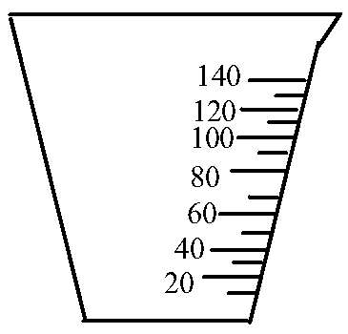
а) если жидкость налита до верхнего штриха - 140 мл
б) если жидкость налита до первого снизу штриха, обозначенного цифрой отличной от нуля - 20 мл.
Объем жидкости, которая помещается между 2-м и 3-м штрихами, обозначенными цифрами будет 20 мл, а объем жидкости, которая помещается между соседними (самыми близкими) штрихами мензурки будет 10 мл.
Последняя вычисленная вами величина и будет ценой деления мензурки.
При определении объема налитой в мензурку воды важно обратить внимание на правильное положение глаз (см. рисунок). Вода у стенок мензурки немного приподнимается, в средней же части мензурки поверхность жидкости почти плоская. Определять объем следует, направляя глаза параллельно плоскости поверхности воды в мензурке на деления, совпадающие с плоской частью поверхности воды.
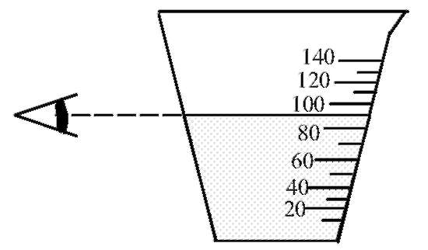

Пример выполнения работы:
№  опыта | Название сосуда | Объем жидкости  см³ | Вместимость сосуда см³
1 | Стаканчик | 50 | 50
2 | Колба | 100 | 100
3 | Пузырек | 30 | 30

Лабораторная работа №2. Измерение размеров малых тел
Цель работы: научиться выполнять измерение способом рядов.
Измерительным инструментом в этой работе является линейка. Цену ее деления вы легко можете определить. Обычно цена деления линейки - 1 мм. Определить простым измерением с помощью линейки точный размер какого-либо маленького предмета (например, зернышка пшена) невозможно.
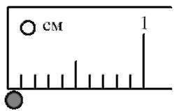

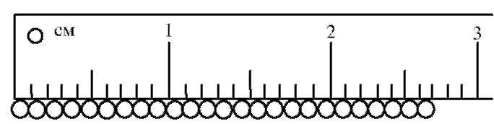

Если просто приложить линейку к зерну (см. рисунок), то и можно сказать, что диаметр его больше 1 мм и меньше 2 мм. Это измерение очень не точное. Чтобы получить более точное значение можно использовать другой инструмент (например, штангенциркуль
или даже микрометр). Наша же задача получить более точное измерение при помощи той же самой линейки. Для этого можно поступить следующим образом. Положим некоторое количество зернышек вряд вдоль линейки, чтобы между ними не оставалось промежутков.
Так мы измерим длину ряда зерен. Зерна имеют одинаковый диаметр. Следовательно, чтобы получить диаметр зерна нужно разделить длину ряда на количество зерен его составляющих.
27 мм : 25 шт = 1,08 мм
На глаз видно, что длина ряда несколько больше 27 миллиметров, поэтому ее можно считать 27,5 мм. Тогда: 27,5 мм : 25 шт = 1,1 мм
При отличии первого измерения от второго на 0,5 миллиметра результат отличается всего на 0,02 (две сотых!) миллиметра. Для линейки с ценой деления в 1 мм результат измерения очень точный. Это и называется способом рядов.

№  опыта | Название предмета | Длина ряда (мм) | Число частиц в ряду (шт) | Размер одной частицы (мм)
1 | Пшено | 27,5 | 25 | 1,08
2 | Дробь | 62,5 | 25 | 1,5
3 | Молекула | 25 | 14 | 1,79

Вычисления:
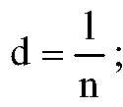
где d - диаметр
l - длина ряда
n - число частиц в ряду
1) пшено
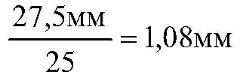
2) дробь
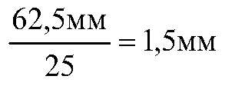
3) молекула
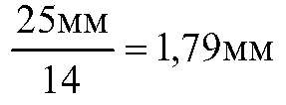
(фотография)
Так как фотография сделана с увеличением в 70000 раз истинный размер молекулы будет в 70000 раз меньше, чем на фотографии
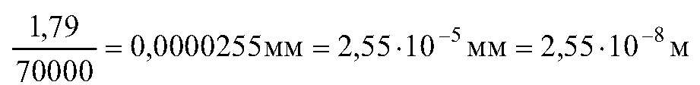

Лабораторная работа №3.

Измерение массы тела на рычажных весах.
Цель работы: научиться пользоваться рычажными весами и с их помощью определять массу тел.
Рычажные весы действуют по принципу сравнения масс тел положенных на разные чашки весов. На одну чашку весов помещается измеряемое тело, а на другую гири, т.е. тела с известными массами. После того как вы добились, подбирая гири равновесия весов можно подсчитать сумму масс помещенных на чашку гирь и получить массу тела.
Перед началом измерений нужно уравновесить весы. То есть добиться, чтобы стрелка их (см. учебник) как можно более точно указывала на центральную риску. Сделать это можно, кладя на более легкую чашку весов кусочки бумаги или картона.
Правила взвешивания подробно описаны в учебнике.
Пример выполнения работы:
№ опыта | Название тела | Масса тела, г
1 | Металлический шарик | 23,84
2 | Значок | 3,2
3 | шуруп | 4,32

Лабораторная работа № 4. Измерение объема тела.
Цель работы: научиться определять объем тела с помощью измерительного цилиндра (мензурки).
Способ измерения объема тела с помощью мензурки основан на том, что при погружении тела в жидкость объем жидкости с погруженным в нее телом увеличивается на величину объема тела. Этот способ хорош тем, что им можно измерять объем тел неправильной формы (например, камня или картофелины), которые нельзя найти, измеряя линейные размеры этих тел. Пользоваться мензуркой (измерительным цилиндром) вы уже учились входе первой лабораторной работы. Измерить же с ее помощью объем тела очень просто. Важно только, чтобы тело было невелико, и его полностью можно было поместить в имеющуюся мензурку. Порядок измерения следующий:
а) в мензурку наливается вода в количестве достаточном для того, чтобы полностью погрузить в нее измеряемое тело. Объем записывается;
б) полностью погрузить тело в воду;
в) определить объем воды с погруженным в нее телом. Разница объемов воды до и после погружения в нее измеряемого тела и будет объемом тела.
К телу, объем которого вы будете измерять, лучше привязать нитку. С ее помощью проще аккуратно опустить тело в воду, а затем и извлечь из мензурки. Если тело плавает в воде нужно полностью погрузить его в воду при помощи карандаша, спицы или проволоки. Иначе вы измерите только объем той части тела, которая находится под водой.

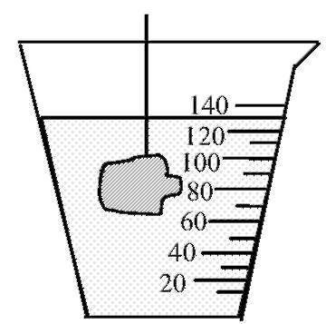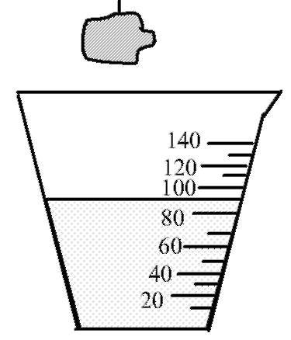

Пример выполнения работы:

№ опыта | Название тела | Начальный объем жидкости в мензурке, V₁, см³ | Объем жидкости  V₂, см³ | Объем тела  V=V₂ – V₁, см³
1 | Шарик | 70 | 73,5 | 3,5
2 | Цилиндр | 65 | 71 | 6
3 | Брусок | 50 | 56,5 | 6,5

Вычисления:

V = V₂ – V₁
- V = 73,5 см³ - 70 см³ = 3,5 см³
- V = 71 см³ - 65 см³ = 6 см³
- V = 56,5 см³ – 50 см³ = 6,5 см³

Лабораторная работа №5. Определение плотности твердого тела.

Цель работы: научиться определять плотность твердого тела с помощью весов и измерительного цилиндра
В предыдущих лабораторных работах вы научились пользоваться весами и измерительным цилиндром, и проводить измерения с их помощью. Как вы помните плотность тела - это отношение массы тела к его объему.
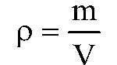
Определив с помощью весов массу тела, а с помощью мензурки его объем, вы сможете рассчитать его плотность.
Рассчитав плотность тела и зная, что оно однородно и не имеет пустот, можно по справочникам определить, из какого вещества оно состоит.
Пример выполнения работы:
Вычисления:
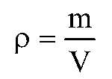
- Алюминий
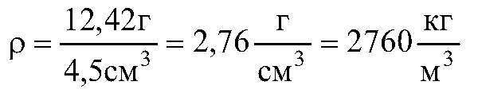

- Медь
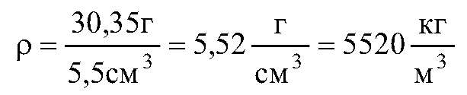

- Сталь
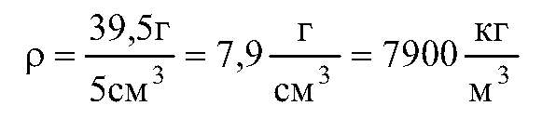

8 класс

Лабораторная работа №1. Сравнение количеств теплоты при смешивании воды разной температуры.

Масса горячей воды. m, кг. | 0,1
Начальная температура горячей воды. t,^{о}С | 72
Температура смеси. t₂,^{о}С | 42

Сравнение количеств теплоты при смешивании воды разной температуры.
Цель работы: определить количество теплоты, отданное горячей водой и полученное холодной при теплообмене. Объяснить полученный результат.
Из учебника мы знаем, что при теплопередаче происходит переход энергии от одних тел к другим путем теплопроводности, излучения или конвекции. Энергия, которую получает или отдает тело при теплопередаче, называется количеством теплоты. Мы знаем также, что количество теплоты, необходимое для нагревания тела (или выделяемое им при остывании), зависит от рода вещества, из которого оно состоит, от массы этого тела и от изменения его температуры.
Итак, понятно, что в процессе теплопередачи между двумя телами их температуры стремятся уравняться. Тело с более высокой температурой отдает некоторое количество теплоты, а тело с более низкой температурой получает это количество теплоты. Причем в идеальных условиях, когда два этих тела абсолютно изолированы от всего на свете, переданное количество теплоты должно быть равно полученному согласно закону сохранения энергии.
Однако, условия проводимого нами эксперимента безусловно далеки от идеальных. От горячей воды тепло передается не только холодной воде, но и калориметру, термометру, окружающему воздуху. Тем не менее, хотя мы и не получим входе эксперимента полного соответствия отданного количества теплоты полученному, эти показатели, если эксперимент выполнен аккуратно, должны быть близки. Ход работы описан в учебнике.
Пример выполнения работы.

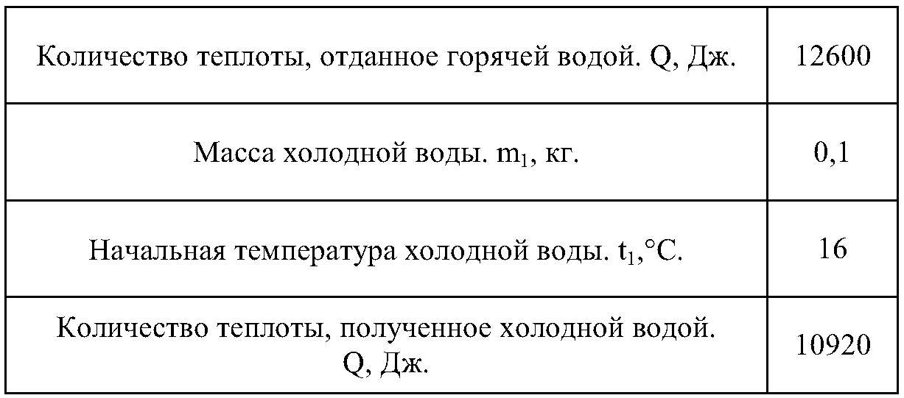

Вычисления:

Q = cm (t – t_{o})

Q = cm (t – t₂) = 0,1кг · 4200 Дж/кгºС (72ºС - 42ºС) = -12600 Дж

Количество теплоты, отданное горячей водой - 12600Дж.
Q₁ ₌ cm₁ (t₂ – t₁) = 0,1 кг · 4200 Дж/кгºС (42ºС - 16ºС) = 10920 Дж

Количество теплоты, полученное холодной водой - 10920Дж.
Вывод: Количество теплоты, полученное холодной водой близко к количеству теплоты, отданному горячей

Контрольные вопросы:

1) Как определялась в эксперименте масса воды?
Через плотность по формуле m=pV, т.е. косвенно, без использования весов. Так как плотность воды 1 г/см³, то масса 100 мл = 100 см³ будет 100г = 0,1 кг

2) Почему калориметр имеет двойные стенки?
Чтобы меньше терялась теплота в окружающую среду

3) Почему холодную воду надо брать комнатной температуры?
Чтобы её температура не изменялась из-за влияния воздуха в кабинете, т.к. она же не в калориметре

4) Будут ли равными изменения температуры и количество отданной и принятой теплоты, если использовать неравные массы теплой и холодной воды?
Изменения температуры не будут одинаковыми, а количество отданной и принятой теплоты будут равны
Задание: объясните, как влияет на полученные результаты участие в теплообмене калориметра. Всегда ли можно этим влиянием пренебречь?
Ответ: Уравнение теплового баланса строго выполняется только в том случае, если система теплоизолирована. Хотя калориметр снижает потери энергии, связанные с теплопередачей в окружающую среду, тем не менее они остаются. Кроме того, есть потери за счёт теплообмена между водой и калориметром. Поэтому количество теплоты, отданное теплой водой, будет всегда больше, чем количество теплоты, полученное холодной водой. Если тёплую воду вливать в холодную, то различие между Q_{отд} и Q_{пол} будет больше, чем в случае, когда холодную воду добавляют в тёплую. Это обусловлено тем, что в первом случае потери энергии в окружающую среду будут частично скомпенсированы за счёт количества теплоты, которое холодной воде передают калориметр и термометр.
Таким образом, как это ни кажется странным, проверяемое положение о равенстве отданного и принятого количества теплоты выполнения работы будет подтверждено точнее, если в калориметр наливать сначала холодную воду, а затем доливать горячую (как и указано в работе).
Что касается второй части вопросы, всегда ли можно влиянием калориметра пренебречь? Нет, не всегда. Можно пренебречь тогда, когда удельная теплоёмкость и масса внутреннего стакана калориметра мала по сравнению с массой воды (жидкости) находящейся в калориметре.

Лабораторная работа №2.

Измерение удельной теплоемкости твердого тела

Измерение удельной теплоемкости твердого тела.
Цель работы: определение удельной теплоемкости твердого тела путем сравнения его с теплоемкостью воды.
Собственно, эта работа в общих чертах повторяет предыдущую. Опять мы берем два тела с разной температурой, опять в результате теплопередачи температуры тел уравниваются. Только на этот раз мы, условно считая равными количества теплоты отданной одним и полученной другим телом, будем оценивать неизвестную нам удельную теплоемкость.
Поскольку входе этой лабораторной работы мы имеем дело с твердым телом, возникает вопрос как наиболее точным образом измерить температуру твердого тела с помощью школьного термометра. Для этого можно поступить следующим образом: поместить тело в сосуд с горячей водой на несколько минут, чтобы температуры воды и твердого тела уравнялись и замерить температуру воды. Таким образом, мы определяем начальную температуру тела перед взаимодействием с водой в калориметре. Ход работы описан в учебнике.
Пример выполнения работы:
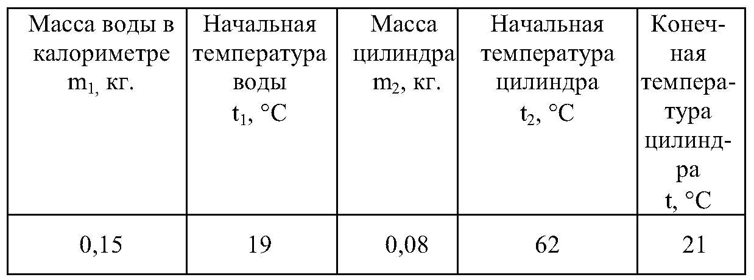

Вычисления:
Вода получает при нагревании:

Цилиндр отдает при охлаждении:

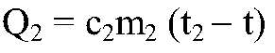
откуда

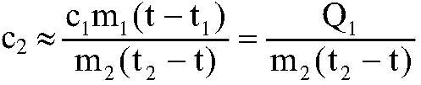
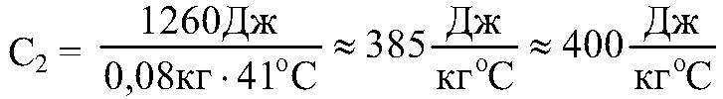
Вывод: Удельная теплоемкость представленного цилиндра оценивается около 400 Дж/кг 
что близко к табличным значениям удельной теплоемкости меди, цинка и латуни.

Лабораторная работа № 3.

Сборка электрической цепи и измерение силы тока в ее различных

участках.
Сборка электрической цепи и измерение силы тока в ее различных участках.
Цель работы: убедиться на опыте, что сила тока в различных последовательно соединенных участках цепи одинакова.
Это первая ваша лабораторная работа по электричеству. Вообще, лабораторные работы по электричеству не более опасны, чем замена батарейки в фонарике или электронной игрушке. Но навыки работы с электрическими цепями и электроприборами вам, вероятно, потребуется применять и в будущем, как на лабораторных работах в старших классах, так и в быту. Поэтому рекомендуем внимательно прислушаться к тому, что учитель рассказывает о технике безопасности. В жизни пригодится.
Итак, в этой лабораторной работе нам предстоит измерять силу тока в цепи. Мы помним из учебника, что сила тока равна отношению электрического заряда, прошедшего через поперечное сечение проводника, ко времени его прохождения.
Если применять аналогию с желобом, по которому течет вода, то силой тока можно назвать отношение объема воды проходящего через сечение желоба ко времени его прохождения. Если вода течет по желобу свободно, нигде не скапливаясь, то время прохождения одного итого же объема воды через сечение желоба одинаково в любом его месте. Точно так же обстоят дела с электрическим током. Сила тока в различных участках цепи, где все приборы соединены последовательно, одинакова. В чем нам предстоит убедиться на опыте.
Пример выполнения работы.
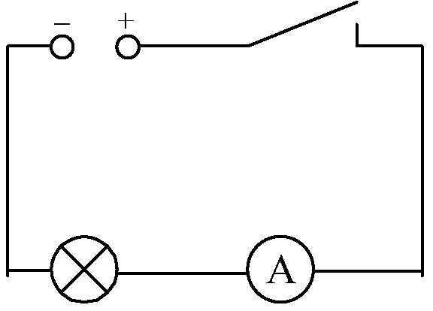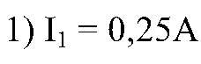

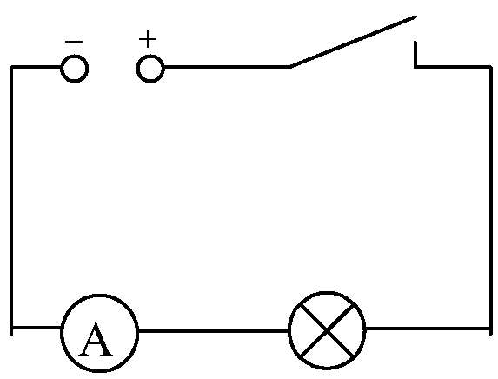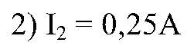

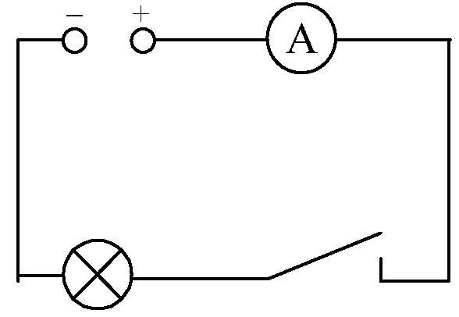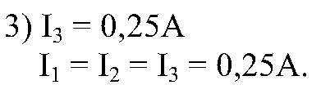

Лабораторная работа № 4.

Измерение напряжения на различных участках электрической цепи.

Измерение напряжения на различных участках электрической цепи.
Цель работы: Измерить напряжение на участке цепи, состоящем из двух последовательно соединенных спиралей, и сравнить его с напряжением на концах каждой спирали.
Для измерения напряжения на полюсах источника тока, или каком-нибудь участке цепи применяется прибор, называемый вольтметром. Многие вольтметры по внешнему виду очень похожи на амперметры. Для отличия вольтметра от других электроизмерительных приборов на его шкале ставят букву V. Вольтметр подключается к цепи иначе, чем амперметр. В то время, как амперметр включают последовательно с участком цепи, на котором нужно измерить силу тока, вольтметр включают параллельно участку цепи, напряжение на котором нужно измерить.
В описании предыдущей лабораторной работы мы сравниваем силу тока на участке цепи с количеством воды, протекающей через желоб за единицу времени.
Продолжая эту аналогию можно сравнить напряжение на данном участке цепи с разницей уровней, на которых находятся концы желоба. Чем больше разница уровней, тем больше количество протекающей по желобу за единицу времени воды. То есть сила тока на участке цепи пропорциональна напряжению на его концах. Теперь, если представить себе длинный желоб с текущей водой и мысленно разбить его на несколько участков, видно, что разница уровней между концами желоба равна сумме разниц уровней между концами его участков независимо от конфигурации желоба. То есть напряжение на концах некоторой последовательной электрической цепи равно сумме напряжений на ее участках. В чем нам и предстоит убедиться на практике.
Пример выполнения работы:
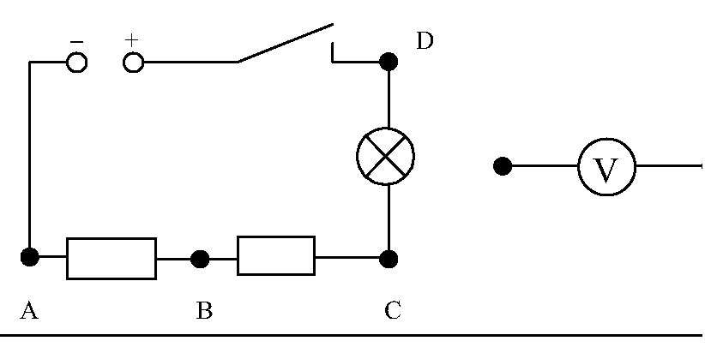

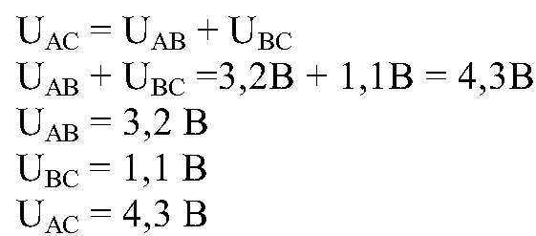

Дополнительное задание:

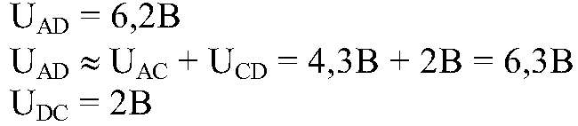

Вывод: с учетом погрешностей измерения, которые мы провели, напряжение на полюсах источника совпадает с суммой напряжений на участках цепи.

Лабораторная работа № 5.

Регулирование силы тока реостатом

Регулирование силы тока реостатом
Цель работы: научиться пользоваться реостатом для изменения силы тока в цепи.
Работа совсем простая. Выполняя ее, мы знакомимся с таким прибором, как реостат. Школьный ползунковый реостат представляет собой катушку с намотанной на нее одним слоем виток квитку специально обработанной проволокой, вдоль которой может перемещаться подвижный ползунок, обеспечивая контакт стой или иной частью обмотки реостата.
Специальная обработка (прокаливание) нужна для того, чтобы витки обмотки были изолированы друг от друга. Рассматривая реостат можно видеть, что, перемещая ползунок, мы можем включать в цепь разное количество витков обмотки. Так как каждый виток имеет некоторое сопротивление, то с перемещением ползунка сопротивление реостата будет соответственно увеличиваться или уменьшаться. Собственно "переменное сопротивление" - другое часто используемое название реостата.
Выполнение работы:
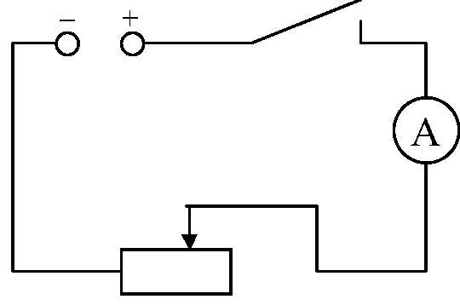

При уменьшении сопротивления реостата сила тока в цепи возрастает, а при увеличении - падает.

Лабораторная работа № 6. Измерение сопротивления проводника при помощи амперметра и вольтметра.
Измерение сопротивления проводника при помощи амперметра и вольтметра.
Цель работы: Научиться измерять сопротивление проводника при помощи амперметра и вольтметра.
Убедиться на опыте, что сопротивление проводника не зависит от силы тока в нем и напряжения на его концах.
Вспомним закон Ома: Сила тока в участке цепи прямо пропорциональна напряжению на концах этого участка и обратно пропорциональна его сопротивлению.
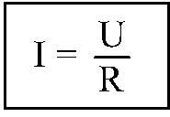

Сопротивление отсюда можно выразить как:

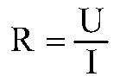
Для того, чтобы узнать сопротивление проводника нужно измерить силу тока, проходящего через него, напряжение на его концах и подставить полученные значения в формулу. Для того чтобы убедиться в том, что сопротивление проводника не зависит от напряжения на его концах и силы тока в нем нужно несколько раз вычислить сопротивление, изменяя силу тока в цепи с помощью реостата.
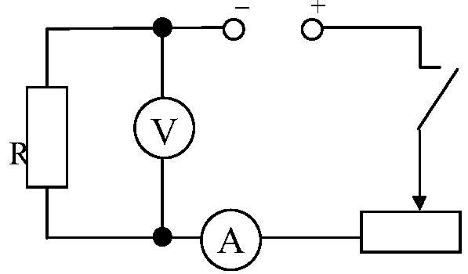

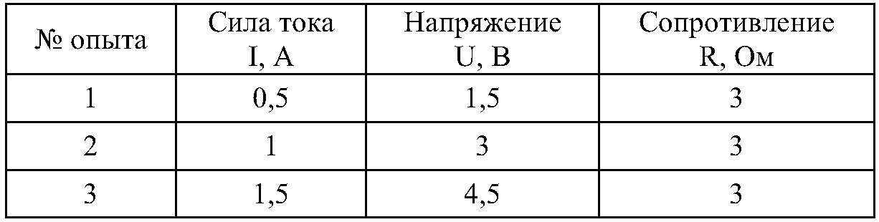

Производим вычисления:

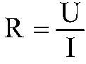
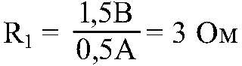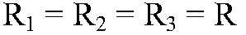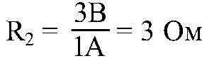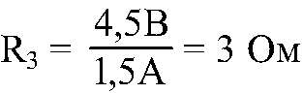
Вывод: Измерения показывают, что сопротивление проводника не зависит от величины напряжения на его концах и силы тока в нем.

9 класс

Лабораторная работа №1.

Исследование равноускоренного движения без начальной скорости
Исследование равноускоренного движения без начальной скорости.
Задание 1. Убедитесь в том, что брусок движется по наклонной плоскости равноускоренно.
Задание 2. Определите ускорение движения бруска.
Задание 3. Определите мгновенную скорость движения бруска в разные моменты времени и постройте график зависимости мгновенной скорости от времени.
Задание 4. Постройте график зависимости координаты х бруска от времени t, отсчитываемого от начала движения.
Вариант 1.
Цель работы: определить ускорение движения шарика и его мгновенную скорость перед ударом о цилиндр.
Движение шарика по наклонному желобу является равноускоренным. Если мы отпустим без начальной скорости шарик и измерим пройденное им расстояние s до столкновения с цилиндром и время t от начала движения до столкновения, то мы можем рассчитать его ускорение по формуле:
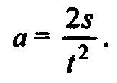
Зная ускорение а, мы можем определить мгновенную скорость v по формуле:

Пример выполнения работы

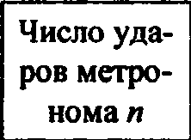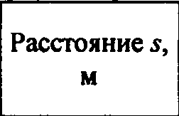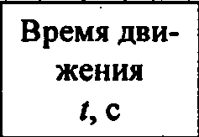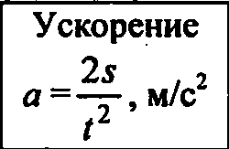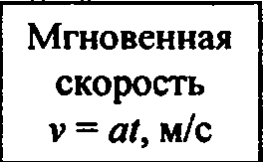

3 0,9 1,5 0,8 1,2

Вычисления:

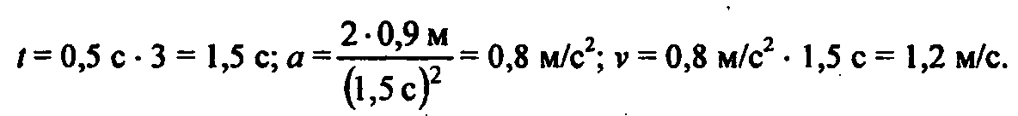

Вариант 2.
Цель работы: убедиться в равноускоренном характере движения бруска и определить его ускорение и мгновенную скорость.
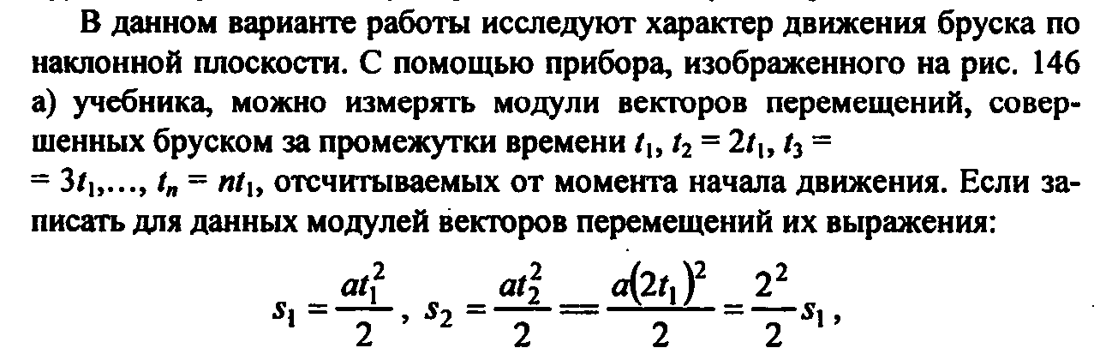

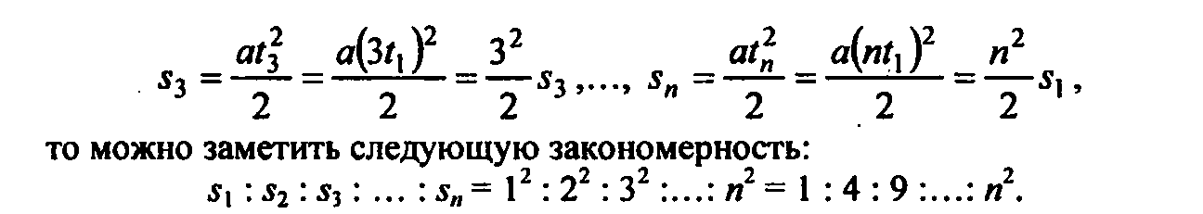

Если эта закономерность выполняется для измеренных в работе модулей векторов перемещений, то это и будет доказательством того, что движение бруска по наклонной плоскости является равноускоренным.
Пример выполнения работы.
Задание 1. Исследование характера движения бруска по наклонной плоскости.
t,c | 0 | 0,02 | 0,04 | 0,06 | 0,08 | 0,10 | 0,12 | 0,14 | 0,16 | 0,18 | 0,20 | 0,22 | 0,24 | 0,26 | 0,28 | 0,30
s, мм | 0 | 1 | 3 | 7 | 15 | 24 | 36 | 50 | 65 | 82 | 102 | 126 | 146 | 170 | 198 | 227

Вычисления.

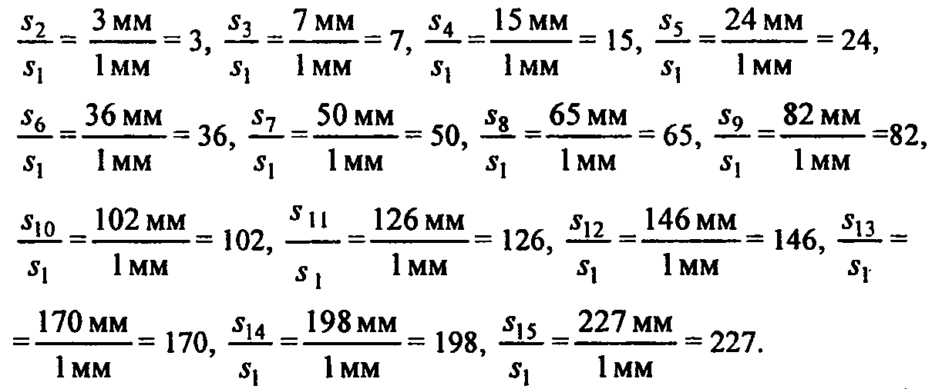

Отсюда находим:

Эта закономерность не очень сильно отличается от теоретической закономерности для равноускоренного движения. Таким образом, можно считать, что движение бруска по наклонной плоскости является равноускоренным.

Задание 2. Определение ускорения движения бруска.
Ускорение будем вычислять по формуле:

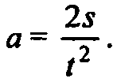

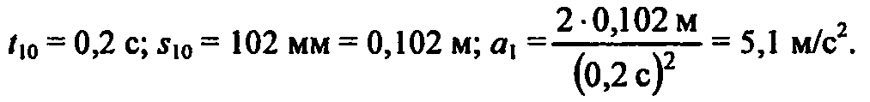

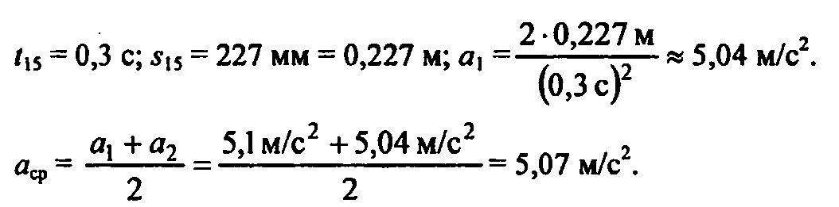

Задание 3. Определение мгновенной скорости бруска в разные моменты времени и построение графика зависимости мгновенной скорости v от времени t.
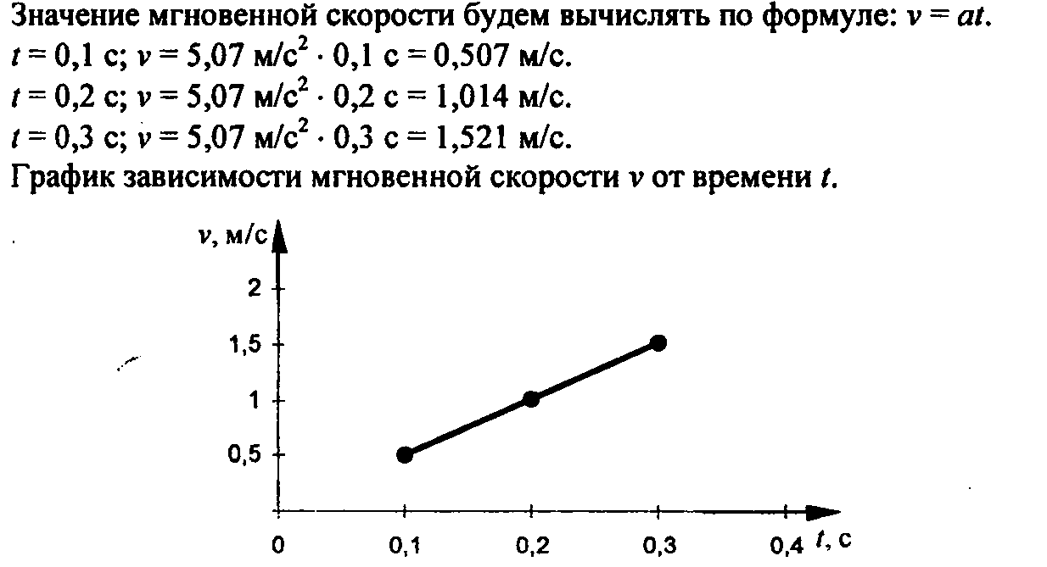

Задание 4. Построение графика зависимости координаты х бруска от времени t.

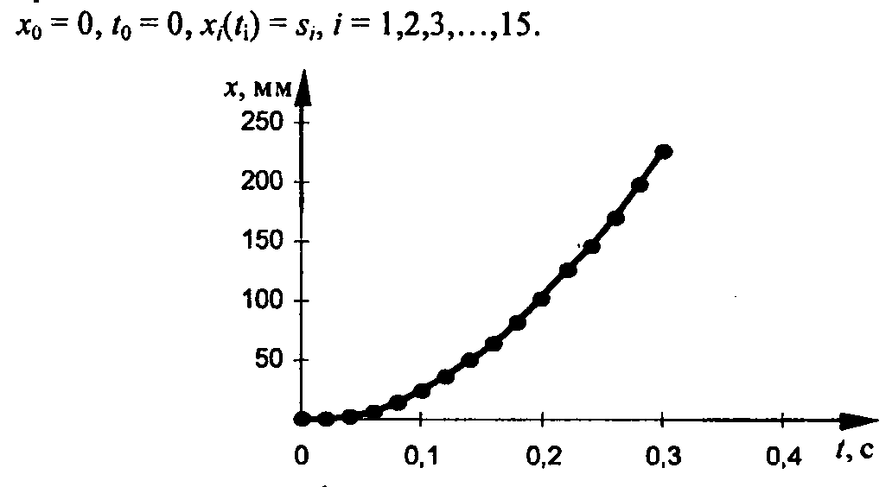

Лабораторная работа № 2 Измерение ускорения свободного падения

Цель работы: измерить ускорение свободного падения с помощью прибора для изучения движения тел.
Свободное падение тела является равноускоренным движением. Если мы отпустим без начальной скорости какой-нибудь груз (на установке освобождаем зажим) и измерим пройденное им расстояние s и время t, за которое было пройдено это расстояние, то мы можем рассчитать ускорение свободного падения по формуле:
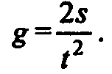

Пример выполнения работы.

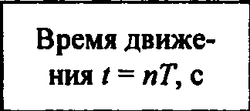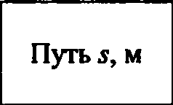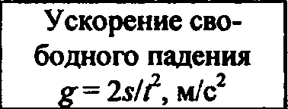
0,28 400 0,4
Вычисления:

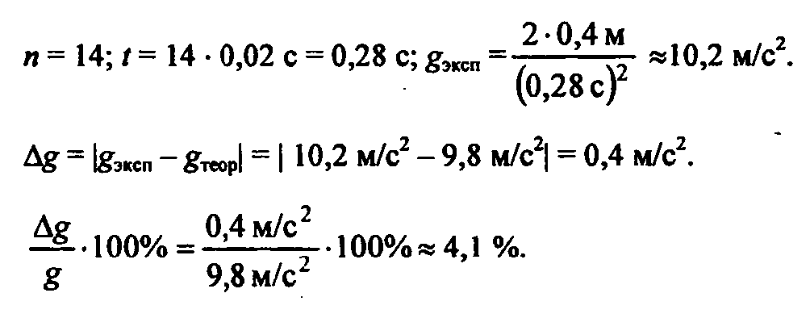

Лабораторная работа № 3. Исследование зависимости периода и частоты свободных колебаний нитяного маятника от его длины

Цель работы: выяснить, как зависят период и частота свободных колебаний нитяного маятника от его длины.
Дополнительное задание
Цель задания: выяснить, какая математическая зависимость существует между длиной маятника и периодом его колебаний.
При изменении длины нитяного маятника меняется его частота и период. В данной работе мы должны определить эту зависимость. Период и частоту определяем следующим образом. Отклоним шарик маятника от положения равновесия на небольшую амплитуду и засечем время t, в течение которого маятник совершит N . колебаний. Тогда период и амплитуду можно посчитать по формулам:
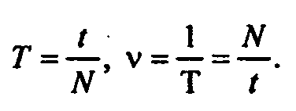

Измеряя период и частоту при разных значениях длины маятника, мы тем самым получаем зависимость периода и частоты от длины.
Пример выполнения работы.

№ опыта физ. вел | 1 | 2 | 3 | 4 | 5
Ɩ, см | 5 | 20 | 45 | 80 | 125
N | 30 | 30 | 30 | 30 | 30
t, c | 13 | 27 | 40 | 53 | 67
T,c | 0,43 | 0,9 | 1,33 | 1,77 | 2,23
V, Гц | 2,31 | 1,11 | 0,75 | 0,57 | 0,45

Из данных в таблице можно заметить такую закономерность: чем больше длина маятника, тем больше период и меньше частота, и наоборот.
Дополнительное задание.
Цель задания: выяснить, какая математическая зависимость существует между длиной маятника и периодом его колебаний.
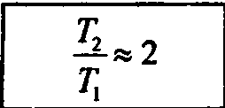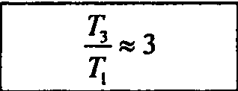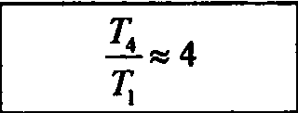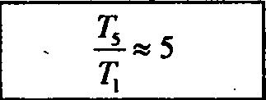
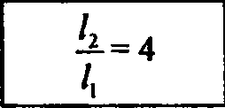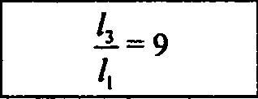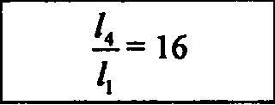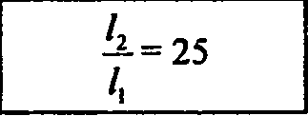

Из данных в таблице хорошо просматривается связь между периодом колебаний маятника и его длиной:

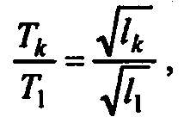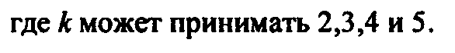

Лабораторная работа №4.

Изучение явления электромагнитной индукции

Цель работы: изучить явление электромагнитной индукции.
Как известно, явление электромагнитной индукции заключается в возникновении электрического тока в замкнутом проводнике при изменении магнитного потока, пронизывающего охваченную проводником площадь.
Пример выполнения работы.
1. Сборка установки (рис. учебника).
2. В первом опыте индукционный ток возникал в катушке в случае когда, магнит двигался относительно катушки. При торможении магнита
сила индукционного тока резко возрастала и падала до нуля, когда магнит останавливался (покоился).
3. Изменение магнитного потока является причиной возникновения индукционного тока. т.е. магнитный поток Ф, пронизывающий катушку, менялся вместе с индукционным током, т.е. во время движения магнита.
4. Индукционный ток возникал в катушке при изменении магнитного потока, пронизывающего эту катушку.
5. При приближении магнита к катушке магнитный поток менялся, т.к. магнитный поток зависит от модуля вектора магнитной индукции В (модуль этого вектора не постоянен, т.к. магнитное поле постоянного магнита неоднородно).
6. Направление индукционного тока будет различным при приближении магнита к катушке и удалении его от нее.
7. Чем больше скорость движения магнита относительно катушки, тем больше магнитный поток Ф, а, следовательно, и значение индукционного тока.
8. Сборка установки (рис. учебника).
9. Индукционный ток возникает в случаях а) и в).
10. Магнитный поток меняется в случаях а) и в).
11. Возникновение электрического тока в модели генератора (рис. учебника). Индукционный ток возникает в рамке, вращающейся в магнитном поле вследствие изменения магнитного потока (явление электромагнитной индукции).

Лабораторная работа №5. Изучение деления ядра атома урана по фотографии треков

Изучение деления ядер урана по фотографиям треков.
Цель работы: убедиться в справедливости закона сохранения импульса на примере деления ядер урана.
Задание 1. Пользуясь законом сохранения импульса, объясните, почему осколки, образовавшиеся при делении ядра атома урана, разлетелись в противоположных направлениях.
Задание 2. Известно, что осколки ядра урана представляют собой ядра атомов двух разных химических элементов (например, бария, ксенона и др.) из середины таблицы Д. И. Менделеева.
Пример выполнения работы.
Задание 1. Ядро урана при захвате нейтрона разделяется примерно на две равные части, которые называются осколками деления,

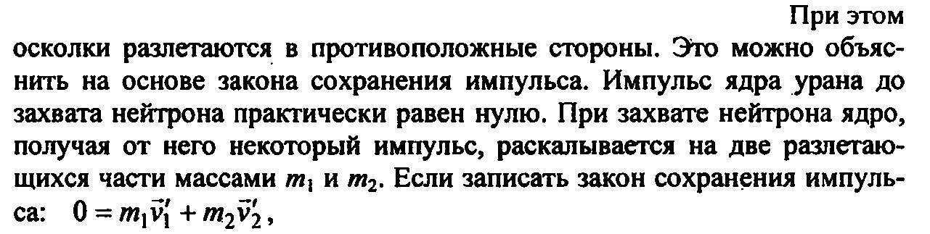

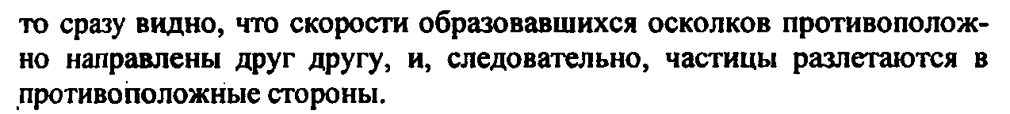

Задание 2.

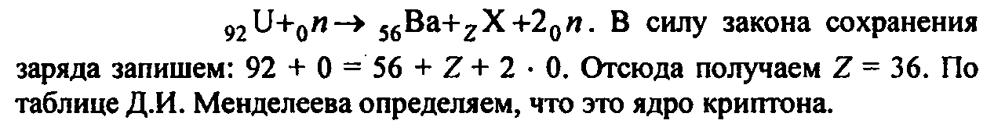

Итоговый тест 7 класс
ИТОГОВЫЙ ТЕСТ
(по теме «ВВЕДЕНИЕ»)
ИТОГОВЫЙ ТЕСТ ВВЕДЕНИЕ
I ВАРИАНТ
- Какие явления изучает физика?
А) Происходящие на Земле
Б) Наблюдаемые на земле и в небе
В) Механические, тепловые, оптические, звуковые, электрические и магнитные
Г) Происходящие на земле и в океанах
- К физическим телам относятся…
А) …молоко В) … скамейка
Б) …глина Г) … лыжи
- К веществам относятся…
А) …сахар В) …йод
Б) …булка Г) …бинт
- Выразите длину тела, равную 5000 мм, в метрах и километрах
А) 50 м; 0,05 км В) 5 м; 0,005 км
Б) 5 м; 0,05 км Г) 50 м; 0,5 км
- Определите цену деления шкалы прибора
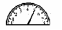
А) 1 ед. В) 0,25 ед.
Б) 0,5 ед. Г) 5 ед.
- Цена деления шкалы линейки 1 мм. Какую погрешность допускают те, кто измеряет ею длину тела?
А) 1 мм В) 0,5 мм
Б) 2 мм
- Сколько воды налито в мензурку, изображенную на рисунке? Какова цена деления ее шкалы?
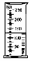
А) 125мл; 5 мл В) 125 мл; 1 мл
Б) 105 мл; 5 мл Г) 105 мл; 1 мл
- Что значит измерить физическую величину?
А) Сравнить её с другой величиной
Б) Сравнить её с однородной величиной, принятой за единицу
В) Узнать, во сколько раз она меньше или больше величины, принятой за единицу
- Какая единица длины (расстояния) принята как основная в международной системе единиц (СИ)?
А) Сантиметр В) Километр
Б) Метр Г) Миллиметр
- Цена деления шкалы прибора – это…
А) Промежуток между цифрами, обозначенными на шкале
Б) Разность между первым и последним числами на шкале прибора
В) Значение измеряемой величины, соответствующее расстоянию между двумя ближайшими штрихами шкалы
Г) Разность ближайших чисел на шкале, деленная на 10

ИТОГОВЫЙ ТЕСТ ВВЕДЕНИЕ
II ВАРИАНТ
- Что служит источником физических знаний?
А) Измерения
Б) Наблюдения и опыты
В) Только наблюдения
Г) Только опыты
- К физическим телам относятся…
А) …сок В) … песок
Б) …здание Г) … вилка
- К веществам относятся…
А) …провод В) …лёд
Б) …медь Г) …ведро
- Выразите длину тела, равную 20 м, в миллиметрах и километрах
А) 20000 мм; 0,02 км В) 20000 мм; 0,2 км
Б) 2000 мм; 0,02 км Г) 2000 мм; 0,2 км
- Какова цена деления шкалы прибора?
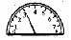
А) 0,5 ед. В) 0,25 ед.
Б) 1 ед. Г) 0,2 ед.
- Чему равен объем находящийся в мензурке жидкости? Какова цена деления шкалы мензурки?
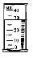
А) 30 мл; 10 мл В) 40 мл; 5 мл
Б) 30 мл; 5 мл Г) 40 мл; 10 мл

- Цена деления шкалы термометра равна двум градусам. Какую погрешность измерения им температуры?

А) 1⁰ В) 0,5⁰
Б) 2⁰ Г) 1,5⁰
- Вещество – это…
А) … всё то, из чего состоят тела
Б) … материалы, из которых сделаны предметы
В) … то, из чего состоят тела на Земле
- Какая единица длины (расстояния) принята как основная в международной системе единиц (СИ)?
А) Метр В) Миллиметр
Б) Сантиметр Г) Километр
- Почему каждому нужно знать физику?
А) Потому что физика объясняет причины разных явлений природы
Б) так как именно эта наука позволяет создавать новую, все более совершенную технику
В) Потому что физика дает знания о самых общих законах природы, играющих большую роль в жизни каждого человека
Г) Потому что верны все пункты (А, Б, В)

- ИТОГОВЫЙ ТЕСТ
(по теме «ПЕРВОНАЧАЛЬНЫЕ СВЕДЕНИЯ О СТРОЕНИИ ВЕЩЕСТВА»)
1. ИТОГОВЫЙ ТЕСТ (по теме «ПЕРВОНАЧАЛЬНЫЕ СВЕДЕНИЯ О СТРОЕНИИ ВЕЩЕСТВА»)
I ВАРИАНТ
- Мельчайшие частицы, из которых состоят вещества, называются…
А) … молекулами
Б) … микрочастицами
В) … крупинками
- Между молекулами в веществе происходит…
А) … взаимное притяжение и отталкивание
Б) … только притяжение
В) … только отталкивание
- Чем отличаются молекулы воды от молекул пара?
А) Числом атомов В) Свойствами
Б) Размером Г) Ничем
- Диффузия – это …
А) … перемешивание веществ
Б) … увеличение промежутков между молекулами
В) … движение молекул
Г) … проникновение хаотически движущихся молекул одного вещества в промежутки между молекулами другого вещества
- В каких телах – газах, жидкостях, твердых телах – диффузия происходит быстрее?
А) В жидкостях В) В твердых телах
Б) В Г) Одинаково во всех телах
- Как следует поступить, чтобы ускорить диффузию?
А) Охладить контактирующие тела
Б) Положить их в темное место
В) Повысить температуру тел
Г) Уменьшить площадь границы между ними
- Какие общие свойства присущи газам?

А) Легко охлаждаются
Б) Занимают весь предоставленный им объем и не имеют собственной формы
В) Имеют собственную форму
Г) Обладают текучестью
- Какими общими свойствами обладают жидкости?
А) Занимают объем того сосуда, в который налиты
Б) Приобретают объем и форму сосуда
В) Имеют собственный объем
Г) Мало сжимаемы
- Какие общие свойства принадлежат твердым телам?
А) Имеют собственную форму и объем
Б) Легко изменяют форму и объем
В) Легко сжимаемы
Г) Практически не сжимаемы
- В каком состоянии – жидком, твердом, газообразном – может находиться бензин?
А) Во всех трех состояниях
Б) Только в жидком состоянии
В) В жидком и газообразном состоянии
Г) В жидком и твердом состоянии

1. ИТОГОВЫЙ ТЕСТ (по теме «ПЕРВОНАЧАЛЬНЫЕ СВЕДЕНИЯ О СТРОЕНИИ ВЕЩЕСТВА»)
II ВАРИАНТ
- Мельчайшие частицы, из которых состоят вещества, называются…
А) … молекулами
Б) … микрочастицами
В) … крупинками
- Между молекулами в веществе происходит…
А) … взаимное притяжение и отталкивание
Б) … только притяжение
В) … только отталкивание
- Чем отличаются молекулы воды от молекул пара?
А) Числом атомов В) Свойствами
Б) Размером Г) Ничем
- Диффузия – это …
А) … перемешивание веществ
Б) … увеличение промежутков между молекулами
В) … движение молекул
Г) … проникновение хаотически движущихся молекул одного вещества в промежутки между молекулами другого вещества
- В каких телах – газах, жидкостях, твердых телах – диффузия происходит быстрее?
А) В жидкостях В) В твердых телах
Б) В Г) Одинаково во всех телах
- Как следует поступить, чтобы ускорить диффузию?
А) Охладить контактирующие тела
Б) Положить их в темное место
В) Повысить температуру тел
Г) Уменьшить площадь границы между ними
- Какие общие свойства присущи газам?

А) Легко охлаждаются
Б) Занимают весь предоставленный им объем и не имеют собственной формы
В) Имеют собственную форму
Г) Обладают текучестью
- Какими общими свойствами обладают жидкости?
А) Занимают объем того сосуда, в который налиты
Б) Приобретают объем и форму сосуда
В) Имеют собственный объем
Г) Мало сжимаемы
- Какие общие свойства принадлежат твердым телам?
А) Имеют собственную форму и объем
Б) Легко изменяют форму и объем
В) Легко сжимаемы
Г) Практически не сжимаемы
- В каком состоянии – жидком, твердом, газообразном – может находиться бензин?
А) Во всех трех состояниях
Б) Только в жидком состоянии
В) В жидком и газообразном состоянии
Г) В жидком и твердом состоянии
2. ИТОГОВЫЙ ТЕСТ
(по теме «МЕХАНИЧЕСКОЕ ДВИЖЕНИЕ», «МАССА ТЕЛА», «ПЛОТНОСТЬ ВЕЩЕСТВА»)
2. ИТОГОВЫЙ ТЕСТ (по теме «МЕХАНИЧЕСКОЕ ДВИЖЕНИЕ», «МАССА ТЕЛА», «ПЛОТНОСТЬ ВЕЩЕСТВА»)
I ВАРИАНТ
- В каком случае тело движется равномерно?
А) Когда оно плавно набирает скорость
Б) Когда его скорость постоянна
В) Когда его скорость плавно уменьшается
Г) Когда оно движется медленно
- Найдите скорость в (м/с) лодки, равномерно проплывающей 90 м за 1,5 минут.
А) 0,6 м/с
Б) 6 м/с
В) 10 м/с
Г) 1 м/с
- Каков пройденный самолетом путь, если он летел к месту назначения 2 часа с постоянной скоростью 650 км/ч?
А) 375 км В) 130 км
Б) 1300 км Г) 13000 км
- Сколько времени понадобится пешеходу, чтобы пройти 7,2 км, если он идет равномерно со скоростью 1 м/с?
А) 0,4 ч В) 2 ч
Б) 4 ч Г) 3 ч

- По графику зависимости пути равномерного движения тела от времени определите его скорость
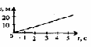

А) 20 м/с
Б) 4 м/с
В) 5 м/с
Г) 100 м/с

- Какой прибор измеряет массу тела?
А) Спидометр В) Линейка
Б) Термометр Г) Весы

- Что показывает плотность вещества?

А) Массу тела
Б) Как плотно друг к другу расположены его молекулы
В) Легкое или тяжелое это вещество
Г) Массу 1 м³ вещества
- Какова плотность горной породы, осколок которой объемом 0,03 м³, обладает массой 81 кг?
А) 2700 кг/м³
Б) 270 кг/м³
В) 243 кг/м³
Г) 2430 кг/м³
- На рисунке изображены три шара, массы которых одинаковы. Плотность вещества какого из них наименьшая?
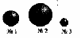
А) № 1
Б) № 2
В) № 3
Г) Для ответа нужны дополнительные данные
- Рассчитайте плотность вещества, из которого сделан куб, ребро которого равно 40 см, а масса 160 кг.
А) 4 кг/м³
Б) 0,025 кг/м³
В) 250 кг/м³
Г) 2500 кг/м³

2. ИТОГОВЫЙ ТЕСТ (по теме «МЕХАНИЧЕСКОЕ ДВИЖЕНИЕ», «МАССА ТЕЛА», «ПЛОТНОСТЬ ВЕЩЕСТВА»)
II ВАРИАНТ
- В каком случае тело движется неравномерно?
А) Когда его скорость очень велика
Б) Когда оно движется с неизменной скоростью
В) Когда его скорость изменяется во времени движения
Г) Здесь нет верного ответа
- Найдите скорость в (м/мин) корабля-атомохода во льдах, если за час он продвигается вперед на 0,3 км.

А) 0,5 м/мин
Б) 5 м/мин
В) 50 м/мин
Г) 500 м/мин
- Рассчитайте путь, пройденный моторной лодкой за 40 мин., если она двигалась со скоростью 30 км/ч.
А) 75 км В) 12 км
Б) 120 км Г) 20 км
- Через сколько времени акула приплывает к берегу, если она находится от него на расстоянии 8 км и ее скорость равна 40 км/ч?
А) 24 мин В) 12 мин
Б) 2 ч Г) 0,5 ч

- На рис. представлен график зависимости пути, пройденного телом, от времени. Найдите по нему, какой путь прошло тело за 6 с.
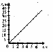
А) 30 м
Б) 25 м
В) 40 м
Г) 35 м

- Масса ящика с коробками сахара-рафинада 24 кг. Выразите в граммах.
А) 240 г В) 24000 г
Б) 2400 г Г) 240000 г

- Плотность вещества – физическая величина, показывающая …

А) … близко или далеко друг от друга расположены молекулы
Б) … быстроту движения молекул
В) … массу тела
Г) … массу 1 м³ вещества
- Какова плотность фарфора, если его кусок объемом 0,02 м³, обладает массой 46 кг?
А) 2300 кг/м³
Б) 230 кг/м³
В) 9200 кг/м³
Г) 920 кг/м³
- На рисунке изображены три шара, объемы которых одинаковы. Плотность вещества какого из них наибольшая?

А) № 1
Б) № 2
В) № 3
Г) Для ответа нужны дополнительные данные
- Рассчитайте плотность вещества, из которого сделан инструмент. Его объем 7000 см³, а масса 59,5 кг.
А) 85 кг/м³
Б) 8500 кг/м³
В) 850 кг/м³
Г) 8,5 кг/м³

3. ИТОГОВЫЙ ТЕСТ
(по теме «СИЛЫ»)
3. ИТОГОВЫЙ ТЕСТ (по теме «СИЛЫ»)
I ВАРИАНТ
- В каком случае говорят, что на тело действует сила?
А) Когда на тело действует человек
Б) Когда тело приводит в движение двигатель
В) В случае действия на него такого же тела
Г) Когда происходит любое взаимодействие тела с другими телами
- Всемирным называют тяготение потому, что…
А) … все тела в мире притягиваются друг к другу
Б) … все планеты Солнечной системы притягиваются друг к другу
В) … Солнце притягивает к себе все планеты
- Силой тяжести называют силу, с которой …
А) … тело притягивает Землю
Б) … тело притягивается Землей
В) … тело притягивается Солнцем
Г) … тело взаимодействует с другими телами
- Какая формула выражает закон Гука?
А) F = gm
Б) m =
В) F = k
Г) P = F_{тяж}
- Какую силу называют весом?
А) С которой тело действует на опору или подвес
Б) С которой тело притягивается к Земле
В) С которой опора действует на находящееся, на ней тело
Г) Среди ответов нет правильного
- Вычислите силу тяжести, действующую на ящик массой 20 кг.
А) 2 Н В) 200 Н
Б) 20 Н Г) 100 Н
- Определить вес цилиндра изображенного на рисунке
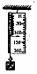
А) 120 Н
Б) 102 Н
В) 98 Н
Г) 125 Н
- Найдите равнодействующую сил
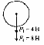
А) 4 Н
Б) 8 Н
В) 12 Н
Г) 24 Н
- Какая сила останавливает санки, скатывающиеся с горки?
А) Сила тяжести
Б) Вес
В) Сила трения
Г) Сила упругости
- Смазка поверхностей …
А) … увеличивает силу трения
Б) … устраняет трение
В) … не изменяет силу трения
Г) … уменьшает силу трения

3. ИТОГОВЫЙ ТЕСТ (по теме «СИЛЫ»)
II ВАРИАНТ
- Слово «СИЛА» обозначает, что …
А) … тело взаимодействует с другим движущимся телом
Б) … на тело действует такое же тело
В) … происходит любое взаимодействие тела с другими телами
Г) … на тело действуют другие тела
- Тяготение называют всемирным потому, что …
А) … все тела притягиваются к Земле
Б) … все тела притягиваются друг к другу
В) … все планеты притягиваются к Солнцу
Г) … все планеты притягиваются друг к другу
- Сила тяжести – это сила, с которой …
А) … Земля притягивает все тела
Б) … Солнце притягивается Землю
В) … Солнце притягивает планеты
Г) … звезды притягивают Солнце
- Сила упругости по закону Гука равна …
А) F_{упр} = F_{тяж} В) m =
Б) s = vt Г) F = k
- Вес – это сила, с которой …
А) … тело притягивается к Земле
Б) … тело, притягиваясь к Земле, действует на опору или подвес
В) … деформированная опора действует на тело
Г) Среди ответов нет правильного
- Определите силу тяжести, действующую на тело масса которого 500 г.
А) 0,5 Н В) 50 Н
Б) 5 Н Г) 500 Н
- Какая сила приложена к бруску для его перемещения, изображенного на рисунке
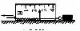
А) 3 Н
Б) 2 Н
В) 1,5 Н
Г) 2,5 Н
- На шар действуют две силы, показанные на рис.: F₁=60H и F₂=20H. Чему равна их равнодействующая сила?
А) 40 Н
Б) 60 Н
В) 120 Н
Г) 80 Н
- Что является причиной остановки катящегося по земле мяча?
А) Притяжение Земли
Б) Инерция
В) Деформация
Г) Трение
- На каком из рисунков с изображениями движущихся тел показан случай проявления трения покоя?
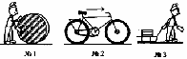
А) № 1
Б) № 2
В) № 3
Г) Нет такого рисунка

4. ИТОГОВЫЙ ТЕСТ
(по темам «ДАВЛЕНИЕ», «ДАВЛЕНИЕ В ЖИДКОСТЯХ И ГАЗАХ», «СООБЩАЮЩИЕ СОСУДЫ»)

4. ИТОГОВЫЙ ТЕСТ (по темам «ДАВЛЕНИЕ», «ДАВЛЕНИЕ В ЖИДКОСТЯХ И ГАЗАХ», «СООБЩАЮЩИЕ СОСУДЫ»)
I ВАРИАНТ
- На полке стоят тела равной массы. Какое из них производит на неё наименьшее давление?

А) № 1 В) № 3
Б) № 2 Г) № 4

- Давление твердых тел рассчитывают по формуле…

А) В)
Б) Г)
- Как называют единицу давления и чему она равна?
А) Ньютон, 1Н В) Паскаль, 1 Н/м²

Б) Килограмм, 1 кг Г) Километр, 1 км
- Рассчитайте давление, которое производит станок весом 1000 Н, если его опорная часть имеет площадь 0,25 м².
А) 4 кПа В) 400 Па
Б) 25 кПа Г) 2,5 кПа
- Определите давление бочонка с мёдом массой 6 кг, площадь дна которого 300 см².
А) 200 Па В) 2 кПа
Б) 20 Па Г) 20 кПа
- По какой формуле рассчитывают давление жидкости?
А) В)
Б) Г)
- Найдите давление на глубине 1 м.
А) 1 кПа В) 100 кПа
Б) 10 кПа Г) 1000 кПа
- В каком из этих сосудов давление жидкости на дно наименьшее?
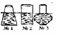
А) № 1
Б) № 2
В) № 3
Г) Давление во всех сосудах одинаково

- В три одинаковые сосуды налиты доверху жидкости:
№ 1 – мёд;
№ 2 – вода;
№ 3 – молоко. На дно какого из них будет действовать наибольшее давление?
А) № 1
Б) № 2
В) № 3
Г) Давление во всех сосудах одинаково.

- Главное свойство сообщающихся сосудов заключается в том, что…
А) … при соединении широкого и узкого сосудов жидкость устанавливается в них на разных уровнях.
Б) … во всех таких сосудах поверхности однородной жидкости устанавливаются на одном уровне.
В) … поверхности разных жидкостей устанавливаются в них на одном уровне

4. ИТОГОВЫЙ ТЕСТ (по темам «ДАВЛЕНИЕ», «ДАВЛЕНИЕ В ЖИДКОСТЯХ И ГАЗАХ», «СООБЩАЮЩИЕ СОСУДЫ») II ВАРИАНТ
- На земле лежит: доска (№1), обрубок дерева (№2), ведро с водой (№3), ящик с песком (№4), имеющие одинаковые массы. Какое из этих тел оказывает наибольшее давление на землю?
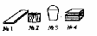
А) № 1 В) № 3
Б) № 2 Г) № 4

- По какой формуле рассчитывают давление твердого тела?

А) В)
Б) Г)
- Какая единица служит для измерения давления и чему она равна?
А) Такой единицы нет В) Килограмм, 1 кг
Б) Ньютон, 1 Н Г) Паскаль, 1 Н/м²
- У бидона с молоком, вес которого 480 Н, дно имеет площадь 0,12 м². Какое давление оказывает он на землю?
А) 4000 Па В) 40 Па
Б) 400 Па Г) 0,4 кПа
- Определите давление на стол стопки книг общей массой 1,5 кг, площадь соприкосновения которых с ним 300 см^{2.}
А) 5 кПа В) 50 Па
Б) 500 Па Г) 5 Па
- Давление жидкости вычисляют по формуле…
А) В)
Б) Г)
- Каково давление воды на глубине 2м?
А) 20 кПа В) 200 кПа
Б) 10 кПа Г) 100 кПа
- Сколько воды надо налить в сосуды №2 и №3, чтобы давление на дно в каждом из них было таким же, как давление воды в сосуде №1?
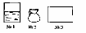
А) Нельзя определить из-за недостатка данных
Б) Доверху
В) До уровня, на котором находится поверхность воды в сосуде №1
Г) Давление в любом случае будет разным, поскольку размеры дна в сосудах не одинаковы.
- В три одинаковые сосуды налиты доверху жидкости:
№ 1 – ацетон;
№ 2 – бензин;
№ 3 – керосин.
В каком из сосудов давление на дно наименьшее?
А) № 1
Б) № 2
В) № 3
Г) Давление во всех сосудах одинаково.

- В каком из сообщающихся сосудов находится однородная жидкость?
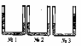
А) № 1
Б) № 2
В) № 3
Г) Ни в каком

5. ИТОГОВЫЙ ТЕСТ
(по теме «АТМОСФЕРНОЕ ДАВЛЕНИЕ», «АРХИМЕДОВА СИЛА», «ПЛАВАНИЕ ТЕЛ»)

5. ИТОГОВЫЙ ТЕСТ (по теме «АТМОСФЕРНОЕ ДАВЛЕНИЕ», «АРХИМЕДОВА СИЛА», «ПЛАВАНИЕ ТЕЛ»)
I ВАРИАНТ
- Уровень ртути в трубке Торричелли опустился. Как изменилось атмосферное давление?

А) Увеличилось
Б) Уменьшилось
В) Не изменилось
- Атмосферное давление измеряют …

А) … манометром В) … динамометром
Б) … высотомером Г) … барометром
- С какой силой давит атмосфера на крышу дома площадью 40 м² при нормальном атмосферном давлении?
А) 4500 кН В) 4052 кН

Б) 4200 кН Г) 4252 кН
- Выталкивающая сила рассчитывается по формуле …
А) В)
Б) Г)
- Чем отличается архимедова сила от выталкивающей силы?
А) Ничем
Б) Выталкивающая сила действует в воде, архимедова – в любой жидкости
В) Архимедова сила больше выталкивающей силы
Г) Архимедова сила меньше выталкивающей силы
- Определите архимедову силу, которая будет действовать на деталь объемом 0,5 м³, погружаемую в морскую воду.
А) 515 кН В) 5,15 кН
Б) 51,5 кН Г) 0,5 кН
- Какое из этих тел утонет?
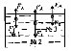
А) № 1 В) № 3
Б) № 2 Г) Все будут плавать
- В сосуд с ртутью опускают тела одинакового объема, изготовленные из меди (№1), стали (№2) и чугуна (№3). Какое из них погрузится в жидкость больше других?
А) № 1
Б) № 2
В) № 3

- В сосуд налиты несмешивающиеся жидкости:
№ 1 – подсолнечное масло;
№ 2 – вода;
№ 3 – керосин.
В какой последовательности снизу вверх они расположатся?
А) № 1, №2, №3
Б) №3, №2, №1
В) №2, №3, №1
Г) №2, №1, №3

- Какое должно быть выполнено условие, чтобы летательный аппарат мог взлететь?
А) F_{тяж} = F_{A}
Б) F_{тяж} > F_{A}
В) F_{тяж} < F_{A}

5. ИТОГОВЫЙ ТЕСТ (по теме «АТМОСФЕРНОЕ ДАВЛЕНИЕ», «АРХИМЕДОВА СИЛА», «ПЛАВАНИЕ ТЕЛ»)
II ВАРИАНТ
- Высота столбика ртути в трубке Торричелли увеличилась. Как изменилось атмосферное давление?

А) Уменьшилось
Б) Не изменилось
В) Увеличилось
- Единицы измерения атмосферного давления – это …

А) … паскаль
Б) … ньютон
В) … миллиметр
Г) … миллиметр и сантиметр ртутного столба
- С какой силой давит воздух на пол комнаты, площадь которой 20м², при нормальном атмосферном давлении?
А) 2026 кН В) 2026 Н
Б) 202,6 кН Г) 202,6 Н
- Формула, по которой можно вычислить, выталкивающую силу, - это …
А) В)
Б) Г)
- Какое название получила выталкивающая сила, действующая на тело, погруженное в жидкость?
А) Сила Паскаля
Б) Архимедова сила
В) Ньютоновская сила
- Найдите архимедову силу, действующую на погрузившуюся в воду бочку объемом 0,2 м³.
А) 20 Н В) 2 кН
Б) 200 Н Г) 20 кН
- Какое из этих тел всплывет?
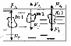
А) № 1
Б) № 2
В) № 3
- В сосуд с ртутью опускают тела одинакового объема, изготовленные из меди (№1), стали (№2) и чугуна (№3). Какое из них погрузится в жидкость больше других?
А) № 1
Б) № 2
В) № 3

- В сосуд налиты несмешивающиеся жидкости:
№ 1 – вода;
№ 2 –масло;
№ 3 – жидкий (расплавленный) парафин.
В какой последовательности сверху вниз они расположатся?
А) № 1, №2, №3
Б) №2, №3, №1
В) №3, №1, №2
Г) №3, №2, №1

- Для наполнения шара, который нужно поднять в атмосферу, есть возможность использовать углекислый газ (№1), природный газ (№2) и хлор (№3). Какой газ сможет поднять шар?
А) № 1
Б) № 2
В) № 3
Г) Никакой

6. ИТОГОВЫЙ ТЕСТ
(по теме «РАБОТА», «МОЩНОСТЬ», «ЭНЕРГИЯ»)

6. ИТОГОВЫЙ ТЕСТ (по теме «РАБОТА», «МОЩНОСТЬ», «ЭНЕРГИЯ»)
I ВАРИАНТ
- В каком из названных здесь случаев совершается работа?

А) Лифт поднимает человека на верхний этаж
Б) Ребенок смотрит телепередачу
В) Тяжелоатлет удерживает над головой штангу с предельно большими для него грузами
Г) Птица сидит на ветке дерева
- Механическую работу вычисляют по формуле-

А) В)
Б) Г)
- Мощность можно рассчитать по формуле…
А) В)
Б) Г)
- Чему равна мощность двигателя, производящего работу, равную 175 кДж, за 35 с?
А) 500 Вт В) 5 кВт
Б) 50 Вт Г) 50 кВт
- Какой из рычагов, схемы которых изображены на рисунке, будет находиться в равновесии?
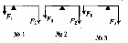
А) № 1
Б) № 2
В) № 3
Г) № 1 и № 3
- На одно плечо рычага длиной 30 см действует сила 20 Н, на другое – сила 100 Н. Какой длины должно быть второе плечо, чтобы рычаг находился в равновесии?
А) 5 см В) 60 см
Б) 6 см Г) 50 см
- Определите КПД наклонной плоскости, длина которой 5 м, высота 1 м, если при подъеме по ней груза весом 350 Н его тянули вверх силой 80 Н.

А) 20%
Б) 22,8%
В) 87,5%
Г) 65,5%
- Какие из названных здесь тел обладают потенциальной энергией?
А) Растянутая пружина
Б) Снаряд, вылетевший из ствола орудия
В) Плывущий прогулочный катер
Г) Сосулька на крыше
- Чему равна потенциальная энергия облицовочной плитки массой 250 г, находящейся на стене здания, на высоте 10 м?

А) 2,5 Дж
Б) 25 Дж
В) 250 Дж
Г) 500 Дж

- Рассчитайте кинетическую энергию тела массой 4 кг, движущегося со скоростью 3 м/с.
А) 1,8 Дж
Б) 9 Дж
В) 18 Дж
Г) 90 Дж

6. ИТОГОВЫЙ ТЕСТ (по теме «РАБОТА», «МОЩНОСТЬ», «ЭНЕРГИЯ»)
II ВАРИАНТ
- В каких упомянутых здесь ситуациях работа не совершается?

А) Велосипедист обгоняет пешехода
Б) Пловец тренируется в скорости преодолении своей дистанции
В) В лесу грибник, присев на пень, считает собранные подосиновики
Г) Участники соревнований ожидают на старте сигнал к бегу
- Механическую работу вычисляют по формуле-

А) В)
Б) Г)
- Чтобы определить мощность, надо воспользоваться формулой …
А) В)
Б) Г)
- Какой мощностью обладает подъемный кран, если работу, равную 42000 кДж, он производит за 1 мин 10 с?
А) 6 кВт В) 600 кВт
Б) 60 кВт Г) 6000 кВт
- Какой из рычагов, схемы которых изображены на рисунке, не может находиться в равновесии?
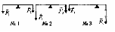
А) № 1
Б) № 2
В) № 3

- Плечи сил F₁ и F₂ уравновешивающих рычаг, составляют l₁=60см и l₂=80см. Модуль силы F₁=120 H. Чему равен модуль силы F₂?
А) 90 Н В) 150 Н
Б) 160 Н Г) 200 Н
- Каков КПД подвижного блока, с помощью которого груз массой 90 кг поднят на высоту 4 м? Известно, что работа, совершенная при этом, равна 4000 Дж.

А) 90%
Б) 92%
В) 95%
Г) 96%
- Какое из названных здесь тел не обладает кинетической энергией?
А) Тигр, преследующий антилопу
Б) Сжатая пружина
В) Стартовавшая с космодрома ракета
Г) Мотоциклист, обгоняющий грузовик
- Определите потенциальную энергию воздушного шара массой 0,5 кг, поднявшегося на высоту 80 м.

А) 40 Дж
Б) 20 Дж
В) 200 Дж
Г) 400 Дж

- Шар массой 100 г катится по полу со скоростью 0,2 м/с. Какова его кинетическая энергия?
А) 0,002 Дж
Б) 0,02 Дж
В) 0,2 Дж
Г) 2 Дж

ОТВЕТЫ
ИТОГОВЫЙ ТЕСТ (по теме ВВЕДЕНИЕ)
№ задания
1
2
3
4
5
6
7
8
9
10
Вариант I
В
В, Г
А, В
В
Б
В
А
Б
Б
В
Вариант II
Б
Б, Г
Б, В
А
Г
Б
А
А
А
Г

- ИТОГОВЫЙ ТЕСТ (по теме «ПЕРВОНАЧАЛЬНЫЕ СВЕДЕНИЯ О СТРОЕНИИ ВЕЩЕСТВА»)
№ задания
1
2
3
4
5
6
7
8
9
10
Вариант I
А
А
Г
Г
Б
В
Б
В, Г
А, Г
А
Вариант II
В
В
Г
В
Б
А
Б, Г
А, В
Б, В
Г

- ИТОГОВЫЙ ТЕСТ (по теме «МЕХАНИЧЕСКОЕ ДВИЖЕНИЕ», «МАССА ТЕЛА», «ПЛОТНОСТЬ ВЕЩЕСТВА»)
№ задания
1
2
3
4
5
6
7
8
9
10
Вариант I
Б
Г
Б
В
Б
Г
Г
А
Б
Г
Вариант II
В
Б
Г
В
А
В
Г
А
В
Б

- ИТОГОВЫЙ ТЕСТ (по теме «СИЛЫ»)
№ задания
1
2
3
4
5
6
7
8
9
10
Вариант I
Г
А
Б
В
А
В
А
В
В
Г
Вариант II
В
Б
А
Г
Б
Б
Г
Г
Г
Г

- ИТОГОВЫЙ ТЕСТ (по темам «ДАВЛЕНИЕ», «ДАВЛЕНИЕ В ЖИДКОСТЯХ И ГАЗАХ», «СООБЩАЮЩИЕ СОСУДЫ»)
№ задания
1
2
3
4
5
6
7
8
9
10
Вариант I
Б
Г
В
А
В
А
Б
Г
А
Б
Вариант II
В
В
Г
А
Б
В
А
В
А
Б

- ИТОГОВЫЙ ТЕСТ (по теме «АТМОСФЕРНОЕ ДАВЛЕНИЕ», «АРХИМЕДОВА СИЛА», «ПЛАВАНИЕ ТЕЛ»)
№ задания
1
2
3
4
5
6
7
8
9
10
Вариант I
Б
Г
В
Б
А
В
Б
А
Г
В
Вариант II
В
А, Г
А
Г
Б
В
Г
А
Г
Б

- ИТОГОВЫЙ ТЕСТ (по теме «РАБОТА», «МОЩНОСТЬ», «ЭНЕРГИЯ»)
№ задания
1
2
3
4
5
6
7
8
9
10
Вариант I
А
В
Б
В
В
Б
В
А, Г
Б
В
Вариант II
А, Г
Б
Б
В
Б
А
А
Б
Г
А

Итоговое тестирование 8 класс

- ИТОГОВЫЙ ТЕСТ
(по теме «ТЕПЛОВЫЕ ЯВЛЕНИЯ»)

1. ИТОГОВЫЙ ТЕСТ (по теме «ТЕПЛОВЫЕ ЯВЛЕНИЯ») I ВАРИАНТ
- Температура тела зависит от …
А) … количества в нем молекул
Б) … скорости движения частиц, из которых состоит тело
В) … их размеров
Г) … расположения молекул в теле
- В пробирках находится ртуть во всех трех состояниях: в одной – в жидком, в другой – газообразном (пар), в третьей – твердом. Чем отличаются частицы ртути в этих пробирках?
А) Ничем В) Размером

Б) Скоростью движения и расположением
- Какую энергию называют внутренней энергией тела?
А) Энергию теплового движения частиц
Б) Кинетическую и потенциальную энергию всех частиц тела
В) Энергию их взаимодействия
- Имеются два тела, температура которых 25 ⁰С (№1) и 75 ⁰С (№2). Внутренняя энергия, какого из них будет уменьшаться в процессе теплопередачи между ними?
А) № 1
Б) № 2
В) Она не изменится
Г) Обоих тел увеличится
- В каком теле – газообразном, жидком, твердом – конвенция невозможна?
А) Газообразном В) Твердом.
Б) Жидком Г) Таких тел нет
- В каких единицах измеряют количество теплоты?
А) Ньютонах и килоньютонах В) Паскалях и мм рт. ст.
Б) Ваттах и мегаваттах Г) Джоулях и калориях
- Вычислите количество теплоты, необходимое для повышения температуры стальной заготовки на 200 ⁰С. Её масса 35 кг.
А) 3,5 ∙ 10⁴ Дж В) 17,5 ∙ 10⁴ Дж
Б) 17,5 ∙ 10⁵ Дж Г) 3,5 ∙ 10⁶ Дж
- По какой формуле вычисляют количество теплоты, выделяемое при сгорании топлива?
А) В)
Б) Г)
- Закон сохранения механической энергии заключается в том, что …
А) … полная механическая энергия тела сохраняется постоянной, если на него не действует сила трения
Б) … в разных механических явлениях кинетическая энергия тела переходит в потенциальную, а потенциальная энергия переходит в кинетическую
В) … тело может одновременно обладать как потенциальной, так и кинетической энергией
- Какой известный вам физический закон называют одним из основных законов природы?
А) Закон сохранения и превращения энергии
Б) Закон Паскаля
В) Закон Гука
Г) Закон Архимеда

1. ИТОГОВЫЙ ТЕСТ (по теме «ТЕПЛОВЫЕ ЯВЛЕНИЯ») II ВАРИАНТ
- Температура тела повысится, если …
А) … его молекулы будут взаимодействовать сильнее
Б) … увеличится его масса
В) … скорость его молекул возрастет
- Тепловое движение – это
А) … быстрое движение тела, при котором оно нагревается
Б) … движение молекул в нагретом (теплом) теле
В) … постоянное хаотическое движение частиц, из которых состоит тело
- Внутренняя энергия тела зависит от …
А) … теплового движения частиц, из которых состоит тело
Б) … его внутреннего строения
В) … количества молекул, входящих в состав тела
Г) … потенциальной и кинетической энергий все частиц тела
- Температура одного тела - 10 ⁰С (№1), а другого - 20 ⁰С (№2). Если привести их в соприкосновение, то температура, какого тела будет повышаться?
А) № 1
Б) № 2
В) Теплопередача не произойдет
Г) Температура обоих тел будут повышаться
- Что из названного обладает самой малой теплопроводностью?
А) Медь В) Железо
Б) Пористый кирпич Г) Вакуум
- В каких единицах измеряют удельную теплоемкость веществ?
А) В)
Б) Г)
- Ведро горячей воды, температура которой 100 ⁰С, а масса 10 кг, остывает до комнатной температуры (20 ⁰С). Какое количество теплоты вода отдает окружающим телам и воздуху?
А) 3360 кДж В) 33,6 кДж
Б) 336 кДж Г) 3360 Дж
- По какой формуле рассчитывают количество теплоты, полученное нагреваемым телом или выделенное остывающим телом?
А) В)
Б) Г)
- В случае теплообмена между телами закон сохранения и превращения энергии проявляется в том, что …
А) … тело, имеющее высокую температуру, передает энергию телу, обладающему низкой температурой
Б) … передача энергии может происходить до установления любой температуры тел
В) … количество теплоты, отданное одним телом, равно количеству теплоты, полученному другим телом
- Удельная теплота сгорания керосина 4,6 ∙10^{7.} Какое количество теплоты выделит при полном сгорании 1 кг керосина?
А) 9,8 ∙ 10⁷ В) 4,2 ∙ 10⁷

Б) 1,4 ∙ 10⁷ Г) 68,6

- ИТОГОВЫЙ ТЕСТ
(по теме «ИЗМЕНЕНИЕ АГРЕГАТНЫХ СОСТОЯНИЙ ВЕЩЕСТВА»)

2. ИТОГОВЫЙ ТЕСТ (по теме «ИЗМЕНЕНИЕ АГРЕГАТНЫХ СОСТОЯНИЙ ВЕЩЕСТВА») I ВАРИАНТ
- Температура плавления олова 232 ⁰С. При какой температуре оно отвердевает? Как изменяется его внутренняя энергия при переходе в твердое состояние?
А) При любой температуре; увеличивается
Б) При 232 ⁰С; уменьшается
В) При температуре плавления; увеличивается
- Кусок льда нагрели и расплавили. График этого процесса представлен на рисунке. Определите по нему, сколько минут плавился лед, какому процессу соответствует участок АВ графика.
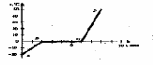
А) 6 минут; нагреванию льда 0 ⁰С
Б) 4 минуты; нагреванию льда до температуры плавления
В) 4 минуты; плавлению льда
- Сколько энергии необходимо для превращения в жидкость 3 кг парафина при температуре его плавления?
А) 7,5 ∙ 10⁵ Дж В) 0,5 ∙ 10⁵ Дж
Б) 4,5 ∙ 10⁵ Дж
- При какой температуре жидкость не испаряется?
А) При отрицательной температуре
Б) При той, при которой вещество отвердевает
В) Жидкость испаряется при любой температуре
- В каком случае возможно при росте абсолютной влажности воздуха уменьшение его относительной влажности?
А) При очень медленном увеличении абсолютной влажности
Б) В случае понижения температуры воздуха
Г) При повышении температуры воздуха
- Какой вид парообразования – испарение или кипение – происходит при определенной для каждого вещества температуре?
А) Испарение
Б) Кипение
В) Оба вида парообразования происходят при любой температуре
- По какой формуле можно вычислить количество теплоты, расходуемой на кипение жидкости?
А)
Б)
В)
- Если эфир находится при комнатной температуре (20 ⁰С), то сколько потребуется энергии, чтобы превратить в пар при кипении 200 г этого вещества?
А) 8705 Дж
Б) 96450 Дж
В) 87050 Дж

- Какие превращения энергии происходят в тепловом двигателе?
А) Выделяющаяся при сгорании топлива энергия превращается в механическую энергию двигателя
Б) Внутренняя (химическая) энергия топлива превращается во внутреннюю энергию газа или пара, которая преобразуется в механическую энергию поршня двигателя
В) Газ, образующийся в двигателе, приобретает механическую энергию за счет которой производит работу
- В двигателе внутреннего сгорания сожжен 1 кг бензина. За это время он совершил работу, равную 13,8∙10⁶ Дж. Каков КПД двигателя?
А) 20 %
Б) 25 %
В) 30 %

2. ИТОГОВЫЙ ТЕСТ (по теме «ИЗМЕНЕНИЕ АГРЕГАТНЫХ СОСТОЯНИЙ ВЕЩЕСТВА») II ВАРИАНТ
- Известно, что олова находится при температуре 232 ⁰С. Плавится оно или отвердевает?
А) Частично плавится, частично отвердевает
Б) Если получает энергию, то плавится, если отдает – отвердевает
В) Плавится, но иногда отвердевает в зависимости от его количества
- Какому процессу изменения агрегатного состояния воды соответствует представленный на рисунке график? Какой длительности интервал времени занял этот процесс?
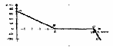
А) Отвердеванию; 5 минут
Б) Охлаждению без изменения агрегатного состояния вещества; 5 минут
В) Плавлению; 10 минут
- Сколько энергии нужно для плавления 10 кг меди? Ее температура 585 ⁰С.
А) 4,1 ∙ 10⁶ Дж В) 2,3 ∙ 10⁶ Дж
Б) 4,6 ∙ 10⁶ Дж Г) 41 ∙ 10⁶ Дж
- Как испарение жидкости зависит от площади ее поверхности?
А) Не зависит
Б) Чем больше площадь поверхности, тем испарение интенсивнее
В) При увеличении площади поверхности испарение замедляется
- Что показывает точка росы?
А) Температуру, при которой водяной пар, находящийся в воздухе, становится насыщенным
Б) Момент, когда пар воды, содержащийся в воздухе, достигает насыщения
Г) переход при понижении температуры ненасыщенного пара в насыщенный
- Какой вид парообразования более интенсивен? Почему?
А) Испарение, потому что у жидкости может быть большая поверхность
Б) Кипение, так как пар образуется во всем объеме жидкости
Г) Их интенсивность нельзя сравнить, поскольку нет нужных данных
- По какой формуле можно вычислить количество теплоты, выделяющееся при конденсации пара?
А) В)
Б) Г)

- Какое количество теплоты потребуется для превращения при кипении в пар 0,5кг воды, находящейся при температуре 40 ⁰С?
А 12,34 ∙ 10⁵ Дж В) 12,76 ∙ 10⁵ Дж
Б) 12,76 ∙ 10⁴ Дж

- По каким формулам рассчитывается КПД тепловых двигателей?
А) В)
Б)
- Какую полезную работу может совершить двигатель внутреннего сгорания, имеющий КПД = 36%, если бензина в его баке осталось 3 кг?
А) ≈ 5∙10⁵ Дж
Б) ≈ 5∙10⁶ Дж
В) ≈ 5∙10⁷ Дж

- ИТОГОВЫЙ ТЕСТ
(по теме «ЭЛЕКТРИЧЕСКИЕ ЗАРЯДЫ И ЭЛЕКТРИЧЕСКИЙ ТОК»)

3. ИТОГОВЫЙ ТЕСТ (по теме «ЭЛЕКТРИЧЕСКИЕ ЗАРЯДЫ И ЭЛЕКТРИЧЕСКИЙ ТОК») I ВАРИАНТ
- На рисунке схематично показаны три пары наэлектризованных шаров. В какой паре шары должны притянуться друг к другу?
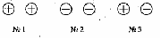
А) № 1
Б) № 2
В) № 3

- Какому из этих электроскопов сообщен наибольший электрический заряд? Какой из электроскопов не заряжен?
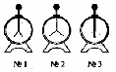
А) № 1; № 3
Б) № 2; № 3
В) № 2; № 1

- Какое из названных здесь веществ диэлектрик?
А) Раствор поваренной соли в воде
Б) Дистиллированная вода В) Ртуть
- Как названа частица, которая обладает наименьшим (неделимым) отрицательным электрическим зарядом?
А) Диэлектриком
Б) Электрометром
В) Электроном
- Если в атоме 6 электронов, а в его ядре 7 нейтронов, то, сколько в ядре протонов?
А) 7
Б) 6
В) Не хватает данных: сколько в атоме частиц всего
- Что представляет собой электрический ток?
А) Движение по проводнику заряженных частиц
Б) Упорядоченное движение частиц тела
В) Упорядоченное (однонаправленное) движение заряженных частиц
- Какие два условия должны быть обязательно выполнены, чтобы в цепи существовал электрический ток?

А) Наличие в цепи источника и потребителей тока
Б) Отсутствие разрывов в цепи и наличие потребителей тока
В) Замкнутость цепи и наличие в ней источника тока
- Какие приборы входят в состав электрической цепи, изображенной на рисунке?
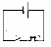
А) Гальванический элемент, ключ, электроприбор
Б) Источник тока, размыкающее устройство, звонок
В) Батарея элементов, выключатель, звонок
- Упорядоченное движение, каких заряженных частиц в электрическом поле принято за направление электрического тока?
А) Частиц с положительным зарядом
Б) Частиц с отрицательным зарядом
В) Электронов
- В приведенных справа примерах проявляются разные действия электрического тока. В каком случае используется магнитное действие тока?
А) Кипячение воды в электрическом чайнике
Б) Получение чистого металла на электроде, опущенном в раствор соли, молекулы которой содержат этот металл
В) Сбор гвоздиков сердечником катушки с током

3. ИТОГОВЫЙ ТЕСТ (по теме «ЭЛЕКТРИЧЕСКИЕ ЗАРЯДЫ И ЭЛЕКТРИЧЕСКИЙ ТОК») II ВАРИАНТ
- Трем парам одинаковых бумажных цилиндриков сообщены заряды. В какой паре цилиндрики оттолкнутся друг от друга?
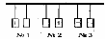
А) № 1
Б) № 2
В) № 3

- Незаряженных электроскопов касаются наэлектризованными палочками так, как показано на рисунке. Как оказался заряженным электроскоп № 1? Электроскоп № 2?
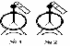
А) № 1 - отрицательно; № 2 – положительно
Б) № 1 - положительно; № 2 – отрицательно
В) № 2 и № 1 – отрицательно
Г) № 1 и № 2 – положительно

- Какое из веществ – проводник электричества?
А) Резина
Б) Серебро В) Шёлк
- В каких единицах измеряют электрический заряд?
А) Ваттах (Вт)
Б) Джоулях (Дж) В) Кулонах (Кл)
- В атоме находится 19 частиц, причем протонов в его ядре 6. Сколько в нем электронов и нейтронов?
А) 6, 7
Б) 7, 6
В) 6, 6
- При каком условии в проводнике возникает электрический ток?
А) Если в нем создано электрическое поле
Б) Если в нем много заряженных частиц
В) Если частицы с электрическим зарядом приходят в движение
- Что такое схема электрической цепи?

А) Рисунок, на котором условно обозначены электроприборы
Б) Чертеж, на котором с помощью условных обозначений показаны соединения всех составных частей цепи
В) Чертеж, показывающий, как соединены между собой проводниками потребители тока
- Электрическая цепь состоит из аккумулятора, звонка и ключа. Какая из схем соответствует описанию?
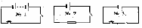
А) № 1
Б) № 2
В) № 3
- Какое действие электрического тока не проявляется в металлах?
А) Магнитное
Б) Химическое
В) Тепловое
- Какой прибор предназначен для обнаружения в цепи электрического тока?Какое действие тока использовано в его устройстве?
А) Гальванический элемент; химическое
Б) Электрометр; магнитное
В) Гальванометр; магнитное

ИТОГОВЫЙ ТЕСТ
(по теме «ЗАКОНЫ ЭЛЕКТРИЧЕСКОГО ТОКА»)

4. ИТОГОВЫЙ ТЕСТ (по теме «ЗАКОНЫ ЭЛЕКТРИЧЕСКОГО ТОКА») IВАРИАНТ
- В каких единицах измеряют силу тока?
А) В кулонах (Кл) В) В омах (Ом)
Б) В амперах (А) Г) В вольтах (В)
- Известно, что через поперечное сечение проводника, включенного в цепь на 2 мин, прошел заряд, равный 36 Кл. Найти силу тока в проводнике.
А) 0,3 А В) 36 А
Б) 18 А Г) 72 А

- Сила тока в проводнике 0,25 А, напряжение на его концах 150 В. Каким сопротивлением обладает этот проводник?
А) 60 Ом В) 37,5 Ом
Б) 600 Ом Г) 3,75 Ом

- По какой формуле рассчитывают сопротивление проводника, если известны его размеры?
А) В)
Б) Г) V_{т}
- К источнику тока подключены последовательно соединенные лампа, резистор и реостат. Под каким номером обозначен реостат? Какова в нем сила тока, если в лампе она равна 0,3А
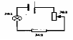
А) № 3; 0,1 А
Б) № 2; 0,1 А
В) № 3; 0,3 А
Г) № 2; 0,3 А
- Приведите две формулы, по которым рассчитывают работу электрического тока
А) A = Uq; U = Iq В) A = Uq; A = UIt
Б) q = It; A = UIt
- Сила тока в лампе 0,8 А, напряжение на ней 150 В. Какова мощность электрического тока в лампе? Какую работу он совершит за 2 мин ее горения?
А) 120 Вт; 22,5 кДж
Б) 187,5 Вт; 14,4 кДж
В) 1875 Вт; 14,4 кДж
Г) 120 Вт; 14,4 кДж
- От каких величин зависит количество теплоты, выделяемой проводником при прохождении по нему электрического тока?

А) Силы тока и длины проводника
Б) силы тока и площади его поперечного сечения
В) Силы тока, времени и сопротивления проводника
Г) Силы тока, напряжения и материала, из которого изготовлен проводник
- Силу тока в цепи увеличили в 2 раза, а ее сопротивление уменьшили в 2 раза. Изменилось ли в цепи и как выделение теплоты?
А) Увеличилось в 2 раза
Б) Не изменилось
В) Уменьшилось в 2 раза
Г) Увеличилось в 4 раза
- Лампа, сопротивление нити накала которой 10 Ом, включена на 10 мин в цепь, где сила тока равна 0,1 А. Сколько энергии в ней выделилось?
А) 1 Дж
Б) 6 Дж
В) 60 Дж
Г) 600 Дж

4. ИТОГОВЫЙ ТЕСТ (по теме «ЗАКОНЫ ЭЛЕКТРИЧЕСКОГО ТОКА») IIВАРИАНТ
- По какой формуле можно вычислить силу тока в цепи?
А) В)
Б) Г)
- В каких единицах измеряется электрическое напряжение?
А) В джоулях (Дж) В) В омах (Ом)
Б) В амперах (А) Г) В вольтах (В)

- Как изменится сопротивление проводника, если сила тока в нем возрастет в 2 раза?
А) Увеличится в 4 раза
Б) Уменьшится в 2 раза
В) Не изменится
Г) Увеличится в 2 раза
- Какова сила тока в резисторе, сопротивление которого 10 Ом, при напряжении 220 В?
А) 2,2 А В) 2,2 кА
Б) 22 А Г) 22 кА
- Серебро имеет малое удельное сопротивление. Оно – хороший или плохой проводник электричества?
А) Ответить нельзя – нет нужных данных
Б) Плохой
В) Хороший
- Цепь, схема которой показана на рисунке, состоит из источника тока, амперметра и двух одинаковых параллельно соединенных электроламп. Амперметр показывает силу тока, равную 0,6 А. Каковы силы тока в лампах?
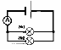
А) В обеих лампах 0,6 А.
Б) В № 1 – 0,6 А; № 2 - 0,3 А
В) В № 1 – 0,3 А; № 2 - 0,6 А
Г) В обеих лампах 0,3 А
- По какой формуле рассчитывают мощность электрического тока?
А) q = It
Б) A = Uq
В) P = UI
Г) U = IR
- Сопротивление участка цепи 75 Ом, напряжение на его концах 150 В. Чему равна мощность электрического тока на этом участке? Какую работу он совершит здесь за 0,5 мин?
А) 300 Вт; 9 кДж
Б) 300 Вт; 0,6 кДж
В) 300 Вт; 90 кДж
Г) 300 Вт; 900 кДж
- Как зависит теплота, выделяющаяся в проводнике, от силы тока?
А) Чем больше сила тока, тем больше выделяется теплоты
Б) Чем больше сила тока, тем меньше выделяется теплоты
В) Количество теплоты прямо пропорционально силе тока
Г) Количество теплоты прямо пропорционально квадрату силы тока
- Проводник сопротивлением 250 Ом при силе тока, равной 200 мА, нагревался 3 мин. Сколько энергии электрического тока перешло при этом в его внутреннюю энергию?
А) 180 Дж
Б) 1800 Дж
В) 18 кДж
Г) 30 кДж

- ИТОГОВЫЙ ТЕСТ
(по темам «ЭЛЕКТРОМАГНИТНЫЕ ЯВЛЕНИЯ»)

5. ИТОГОВЫЙ ТЕСТ (по темам «ЭЛЕКТРОМАГНИТНЫЕ ЯВЛЕНИЯ») IВАРИАНТ
- Какой опыт свидетельствует о существовании магнитного поля вокруг проводника с током?
А) Опыт Эрстеда В) Опыт Ома
Б) Опыт Кулона Г) Опыт Иоффе и Милликена
- Какую линию называют магнитной линией магнитного поля?

А) Ту, которая видна благодаря железным опилкам
Б) Ту, вдоль которых располагаются в магнитном поле оси магнитных стрелочек
В) Любую линию в магнитном поле, по которой движется к магниту притягиваемое им тело
- На каком рисунке направление магнитных линий магнитного поля катушки с током показано правильно?
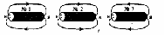
А) № 1
Б) № 2
В) № 3
- Как взаимодействуют одноименные полюсы магнитов?
А) Отталкиваются друг от друга
Б) Притягиваются друг к другу
В) Они не взаимодействуют
- Где находится южный магнитный полюс Земли?
А) Там, где находится южный географический полюс
Б) Там, где находится северный географический полюс Земли
В) Вблизи северного географического полюса
Г) Вблизи южного географического полюса
- Какой из представленных здесь рисунков соответствует картине магнитного поля при взаимодействии разноименных полюсов магнитов?

А) № 1
Б) № 2
В) № 3
- По виду магнитных линий магнитных полей между полюсами магнитов определите их правый полюс.

А) На рис. № 1 – южный, на рис. № 2 - северный
Б) На обоих рисунках – северный
В) На обоих рисунках – южный
Г) На рис. № 1 – северный, на рис. № 2 - южный
- На какой проводник с током – прямой, в форме спирали, катушки, рамки – действует магнитное поле?
А) На прямой В) На рамку
Б) На катушку Г) на все проводники с током

- Какой механизм действует благодаря использованию в его устройстве принципа вращения рамки с током в магнитное поле?
А) Электромагнит
Б) Электродвигатель
В) Электрический чайник
- Какая физическая величина характеризует энергетическую эффективность электродвигателя?
А) Его мощность
Б) Произведенная им работа
В) КПД двигателя
Г) Масса и размеры двигателя
5. ИТОГОВЫЙ ТЕСТ (по темам «ЭЛЕКТРОМАГНИТНЫЕ ЯВЛЕНИЯ») IIВАРИАНТ
- Проводник включен в работающую электрическую цепь. Какое поле существует вокруг него?
А) Электрическое Г) Поля в этом случае нет
Б) Магнитное
В) Электромагнитное
- Какова форма магнитных линий магнитного поля прямого проводника с током?

А) Замкнутые кривые вокруг проводника
Б) Отходящие от проводника радиальные линии
В) Замкнутые кривые вокруг проводника, расположенные в перпендикулярных ему плоскостях
Г) Концентрические окружности, охватывающие проводник
- На каком рисунке направление магнитных линий магнитного поля катушки с током показано стрелками неправильно?

А) № 1
Б) № 2
В) № 3
- Как можно усилить магнитное поле катушки?
А) Увеличить силу тока в ней
Б) Сделать ее более длинной
В) Увеличить радиус катушки
Г) Намотать провод на каркас менее плотно
- Какое из названных ниже веществ не притянется к магниту?
А) Чугун В) Стекло
Б) Кобальт Г) Сталь
- Магнитная буря – это …

А) … изменение магнитного поля Земли
Б) … неожиданное усиление магнитного поля планеты
В) … резкое кратковременное изменение магнитного поля Земли
Г) Среди ответов нет верного
- На каком рисунке изображена картина магнитного поля при взаимодействии одноименных полюсов магнитов?
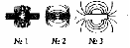
А) № 1
Б) № 2
В) № 3
- На рисунке показаны две картинки магнитных полей между полюсами магнитов. Определите их левый полюс.

Б) На обоих рисунках – северный
Б) На обоих рисунках – южный
В) На рис. № 1 – южный, на рис. № 2 - северный
Г) На рис. № 1 – северный, на рис. № 2 - южный
- Как – прямолинейно, криволинейно, поворачиваясь вокруг оси – может двигаться в магнитном поле рамка с током?
А) Прямолинейно
Б) Криволинейно
В) Поворачиваясь вокруг оси
Г) Ответ неоднозначен
- По какому из названных здесь признаков электродвигатели превосходят тепловые двигатели?
А) Экологичности В) Массе
Б) Мощности Г) Размеру

- ИТОГОВЫЙ ТЕСТ
(по теме «СВЕТОВЫЕ ЯВЛЕНИЯ»)

6. ИТОГОВЫЙ ТЕСТ (по теме «СВЕТОВЫЕ ЯВЛЕНИЯ») I ВАРИАНТ
- Точечным или протяженным должен быть источник света, чтобы за освещенным им предметом были тень и полутень?
А) Точечным
Б) Протяженным
В) Любым
- На каком рисунке угол падения светового луча обозначен неправильно?
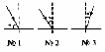
А) № 1
Б) № 2
В) № 3
- На каком рисунке отраженный луч построен правильно?
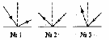
А) № 1
Б) № 2
В) № 3
- Угол падения трех световых лучей на зеркальную поверхность равны 25⁰, 30⁰и 45⁰. Каковы их углы отражения?
А) 25⁰, 30⁰, 45⁰
Б) 45⁰, 30⁰, 25⁰
В) 50⁰, 60⁰, 90⁰
- Какое изображение предмета дает плоское зеркало?
А) Мнимое, за зеркалом, на том же расстоянии от него, что и предмет, и такого же, как он, размера
Б) Действительное, перед зеркалом дальше, чем предмет, и меньшего, чем он, размера
В) Мнимое, на разном за зеркалом расстоянии от него и разного размера в зависимости от того, где находится предмет перед зеркалом
- На каком рисунке показано преломление луча света при переходе из оптически менее плотной среды в оптически более плотную?
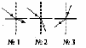
А) № 1
Б) № 2
В) № 3
- Какая линза – вогнутая или выпуклая – представляет собой собирающую линзу?
А) Вогнутая В) Все виды линз собирают свет
Б) Выпуклая
- Чем больше кривизна поверхности собирающей линзы, тем ее фокусное расстояние …
А) … короче В) Оно неизменно
Б) … длиннее
- По какой формуле можно определить оптическую силу линзы?

А) В)
Б)
- При каком расстоянии d предмета от собирающей линзы его изображение будет действительным, перевернутым и увеличенным?
А) При d < F
Б) При F < d < 2F
В) При d > 2F

6. ИТОГОВЫЙ ТЕСТ (по теме «СВЕТОВЫЕ ЯВЛЕНИЯ») II ВАРИАНТ
- От какого источника света образуется только тень предмета?
А) Точечного
Б) Протяженного
В) Любого
- Определить на каком рисунке угол падения светового луча обозначен правильно?
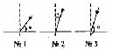
А) № 1
Б) № 2
В) № 3
- На каком рисунке отраженный луч построен неправильно?
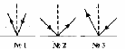
А) № 1
Б) № 2
В) № 3
- Известно, что углы отражения световых лучей составляют 25⁰и 40⁰. Каковы их углы падения?
А) 40⁰ и 80⁰
Б) 20⁰ и 40⁰
В) 30⁰ и 60⁰
- Светящаяся точка находится на расстоянии 1 м от зеркала. Какое и где образуется ее изображение в зеркале?
А) Мнимое, в виде светящейся точки, находящейся за зеркалом на расстоянии 1 м от него
Б) Мнимое, находящееся за зеркалом и удаленное от него на расстояние, значительно больше, чем 1 м
В) Мнимое, расположенное перед зеркалом на расстоянии 1 м от него симметрично самой точке
- Луч света падает на границу раздела двух сред. В каком направлении – 1, 2 или 3 – пойдет преломленный луч, если среда I более оптически плотная, чем среда II?
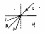
А) 1
Б) 2
В) 3
- Что такое фокус собирающей линзы?
А) Точка, в которой пересекаются преломленные линзой лучи
Б) Место, в которое линза собирает все лучи
В) Точка на оптической оси линзы, в которой пересекаются преломленные ею лучи света, падающие на линзу параллельно оптической оси
- Фокусное расстояние одной линзы короче, чем другой. У какой из них кривизна поверхности больше?
А) У короткофокусной В) Не знаю
Б) У длиннофокусной
- В каких единицах измеряют оптическую силу линзы?
А) В калориях В) В ваттах
Б) В диоптриях
- В каком случае собирающая линза дает действительное, перевернутое и уменьшенное изображение?
А) Если d > 2F
Б) Когда d < F
В) При F < d < 2F
ОТВЕТЫ
- ИТОГОВЫЙ ТЕСТ (по теме «ТЕПЛОВЫЕ ЯВЛЕНИЯ»)
№ задания
1
2
3
4
5
6
7
8
9
10
Вариант I
Б
В
Б
Б
В
Г
Г
Б
А
А
Вариант II
В
В
Г
Б
Г
Б
А
В
В
Г

- ИТОГОВЫЙ ТЕСТ (по теме «ИЗМЕНЕНИЕ АГРЕГАТНЫХ СОСТОЯНИЙ ВЕЩЕСТВА»)
№ задания
1
2
3
4
5
6
7
8
9
10
Вариант I
Б
Б
Б
В
В
Б
А
В
Б
А
Вариант II
Б
А
А
Б
А
Б
Б
В
А, В
В

- ИТОГОВЫЙ ТЕСТ (по теме «ЭЛЕКТРИЧЕСКИЕ ЗАРЯДЫ И ЭЛЕКТРИЧЕСКИЙ ТОК»)
№ задания
1
2
3
4
5
6
7
8
9
10
Вариант I
В
Б
Б
В
Б
В
В
Б
А
В
Вариант II
В
Б
Б
В
А
А
Б
В
Б
В

- ИТОГОВЫЙ ТЕСТ (по теме «ЗАКОНЫ ЭЛЕКТРИЧЕСКОГО ТОКА»)
№ задания
1
2
3
4
5
6
7
8
9
10
Вариант I
Б
А
Б
В
В
В
Г
В
А
В
Вариант II
Б
Г
В
Б
В
Г
В
А
Г
Б

- ИТОГОВЫЙ ТЕСТ (по темам «ЭЛЕКТРОМАГНИТНЫЕ ЯВЛЕНИЯ»)
№ задания
1
2
3
4
5
6
7
8
9
10
Вариант I
А
Б
Б
А
В
Б
Г
Г
Б
В
Вариант II
В
Г
А
А
В
В
А
Б
В
А

- ИТОГОВЫЙ ТЕСТ (по теме «СВЕТОВЫЕ ЯВЛЕНИЯ»)
№ задания
1
2
3
4
5
6
7
8
9
10
Вариант I
Б
А
Б
А
А
Б
Б
А
Б
Б
Вариант II
А
Б
В
Б
А
А
В
А
Б
А

9 класс. Итоговый тест

- Установите соответствие между физическими величинами и приборами для измерения этих величин: к каждому элементу первого столбца подберите соответствующий элемент из второго столбца.
ФИЗИЧЕСКИЕ ВЕЛИЧИНЫ
А)атмосферное давление
Б)температура воздуха
В)влажность воздуха
ПРИБОРЫ
1 | манометр
2 | термометр
3 | калориметр
4 | барометр-анероид
5 | гигрометр

- На рисунке приведён график зависимости модуля скорости прямолинейно движущегося тела от времени (относительно Земли).
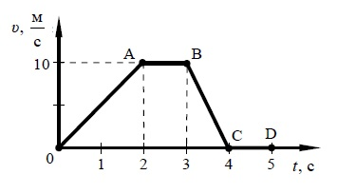
На каком(-их) участке(-ах) сумма сил, действующих на тело, равна нулю?

на участках ОА и ВС
только на участке АВ
на участках АВ и СD
только на участке CD

- Мяч бросают вертикально вверх с поверхности Земли. Сопротивление воздуха пренебрежимо мало. При увеличении начальной скорости мяча в 2 раза высота подъёма мяча
увеличится в 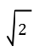раза
увеличится в 2 раза
увеличится в 4 раза
не изменится
- Сравните громкость звука и высоту тона двух звуковых волн, испускаемых камертонами, если для первой волны амплитуда А₁ = 1 мм, частота ν₁ = 600 Гц, для второй волны амплитуда А₂ = 2 мм, частота ν₂ = 300 Гц.
громкость первого звука больше, чем второго, а высота тона меньше
и громкость, и высота тона первого звука больше, чем второго
и громкость, и высота тона первого звука меньше, чем второго
громкость первого звука меньше, чем второго, а высота тона больше
- Шар 1 последовательно взвешивают на рычажных весах с шаром 2 и шаром 3(рис. а и б). Для объёмов шаров справедливо соотношение V₁ = V₃ < V₂.
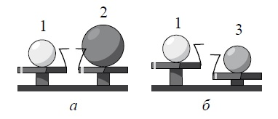
Минимальную среднюю плотность имеет(-ют) шар(-ы)
1
2
3
1 и 2
- На рисунке представлены графики зависимости смещения х от времени t при колебаниях двух математических маятников. Из предложенного перечня утверждений выберите два правильных.
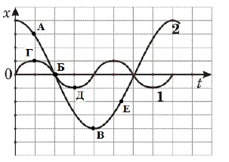
В положении, соответствующем точке Д на графике, маятник 1 имеет максимальную потенциальную энергию.
В положении, соответствующем точке Б на графике, оба маятника имеют минимальную потенциальную энергию.
Маятник 1 совершает затухающие колебания.
При перемещении маятника 2 из положения, соответствующего точке А, в положение, соответствующее точке Б, кинетическая энергия маятника убывает.
Частоты колебаний маятников совпадают.

На коротком плече рычага укреплён груз массой 100 кг. Для того чтобы поднять груз на высоту 8 см, к длинному плечу рычага приложили силу, равную 200 Н. При этом точка приложения этой силы опустилась на 50 см. Определите КПД рычага.
__________________________________________________________________________________

- В открытый сосуд, заполненный водой, в области А (см. рисунок) поместили крупинки марганцовки (перманганата калия). В каком(-их) направлении(-ях)преимущественно будет происходить окрашивание воды от крупинок марганцовки, если начать нагревание сосуда с водой так, как показано на рисунке?
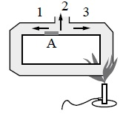
1
2
3

во всех направлениях одинаково

- На рисунке представлен график зависимости температуры t от времени τ, полученный при равномерном нагревании вещества нагревателем постоянной мощности. Первоначально вещество находилось в твёрдом состоянии.
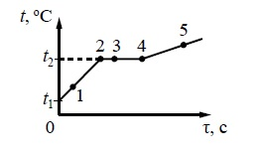
Используя данные графика, выберите из предложенного перечня два верных утверждения.
Точка 2 на графике соответствует жидкому состоянию вещества.
Внутренняя энергия вещества при переходе из состояния 3 в состояние 4 увеличивается.
Удельная теплоёмкость вещества в твёрдом состоянии равна удельной теплоёмкости этого вещества в жидком состоянии.
Испарение вещества происходит только в состояниях, соответствующих горизонтальному участку графика.
Температура t2 равна температуре плавления данного вещества.

3 л воды, взятой при температуре 20 °С, смешали с водой при температуре 100 °С. Температура смеси оказалась равной 40 °С. Чему равна масса горячей воды? Теплообменом с окружающей средой пренебречь.

- Положительно заряженную стеклянную палочку поднесли, не касаясь, к шару незаряженного электроскопа. В результате листочки электроскопа разошлись на некоторый угол (см. рисунок).
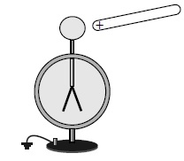
Распределение заряда в электроскопе при поднесении палочки правильно показано на рисунке
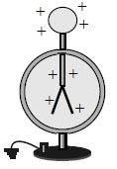
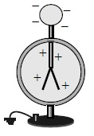
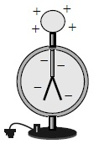
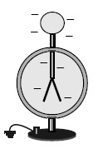

- Имеется три резистора, изготовленных из различных материалов и имеющих различные размеры (см. рисунок).
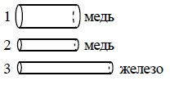
Наименьшее электрическое сопротивление при комнатной температуре имеет(-ют) резистор(-ы)
1
2
3
1 и 2

- Линейный проводник закрепили над магнитной стрелкой и собрали электрическую цепь, представленную на рисунке.
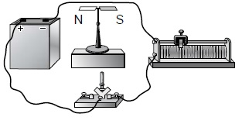
При замыкании ключа магнитная стрелка
останется на месте
повернётся на 180^{о}
повернётся на 90^{о} и установится перпендикулярно плоскости рисунка южным полюсом на читателя
повернётся на 90^{о} и установится перпендикулярно плоскости рисунка северным полюсом на читателя
- Какая из представленных на рисунке схем хода параллельного пучка лучей соответствует случаю дальнозоркого глаза?
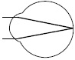
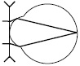
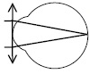
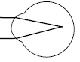

- На рисунке изображена электрическая цепь, состоящая из источника тока, резистора и реостата. Как изменяются при передвижении ползунка реостата влево его сопротивление и сила тока в цепи?
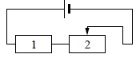
Для каждой величины определите соответствующий характер изменения:
1
2
1 | увеличивается
2 | уменьшается
3 | не изменяется

- Рассчитайте длину нихромовой проволоки площадью поперечного сечения 0,05 мм², необходимой для изготовления спирали нагревателя мощностью 275 Вт, работающего от сети постоянного напряжения 220 В.

- Радиоактивный препарат помещают в магнитное поле, в результате чего пучок радиоактивного излучения распадается на три компоненты (см. рисунок).
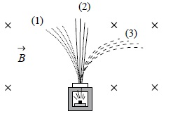
Компонента (1) соответствует
альфа-излучению
гамма-излучению
бета-излучению
нейтронному излучению
- Ученик провёл опыты по изучению силы трения скольжения, равномерно перемещая брусок с грузами по горизонтальным поверхностям с помощью динамометра (см. рисунок).
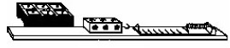
Результаты измерений массы бруска с грузами m, площади соприкосновения бруска и поверхности S и приложенной силы F он представил в таблице.
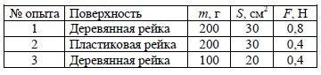
На основании выполненных измерений можно утверждать, что сила трения скольжения
не зависит от площади соприкосновения бруска и поверхности
с увеличением площади соприкасаемых поверхностей увеличивается
с увеличением массы бруска увеличивается
зависит от рода соприкасающихся поверхностей

- Используя две катушки, одна из которых подсоединена к источнику тока, а другая замкнута на амперметр, ученик изучал явление электромагнитной индукции. На рисунке А представлена схема эксперимента, а на рисунке Б – показания амперметра для момента замыкания цепи с катушкой 1 (рис. 1), для установившегося постоянного тока, протекающего через катушку 1 (рис. 2), и для момента размыкания цепи с катушкой 1 (рис. 3).
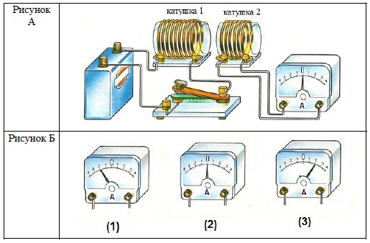
Из предложенного перечня выберите два утверждения, соответствующих экспериментальным наблюдениям. Укажите их номера.
В катушке 1 электрический ток протекает только в момент замыкания и размыкания цепи
Направление индукционного тока зависит от скорости изменения магнитного потока, пронизывающего катушку 2.
При изменении магнитного поля, создаваемого катушкой 1, в катушке 2 возникает индукционный ток.
Направление индукционного тока в катушке 2 зависит от того, увеличивается или уменьшается электрический ток в катушке 1.
Величина индукционного тока зависит от магнитных свойств среды.
Прочитайте текст и выполните задания 20-21.
Молния и гром
Атмосферное электричество образуется и концентрируется в облаках – образованиях из мелких частиц воды, находящейся в жидком или твёрдом состоянии. При дроблении водяных капель и кристаллов льда, при столкновениях их с ионами атмосферного воздуха крупные капли и кристаллы приобретают избыточный отрицательный заряд, а мелкие – положительный. Восходящие потоки воздуха в грозовом облаке поднимают мелкие капли и кристаллы к вершине облака, крупные капли и кристаллы опускаются к его основанию. Заряженные облака наводят на земной поверхности под собой противоположный по знаку заряд. Внутри облака и между облаком и Землёй создаётся сильное электрическое поле, которое способствует ионизации воздуха и возникновению искровых разрядов (молний) как внутри облака, так и между облаком и поверхностью Земли. Гром возникает вследствие резкого расширения воздуха при быстром повышении температуры в канале разряда молнии. Вспышку молнии мы видим практически одновременно с разрядом, так как скорость распространения света очень велика (3·108 м/с). Разряд молнии длится всего 0,1–0,2 с. Звук распространяется значительно медленнее. В воздухе его скорость равна примерно 330 м/с. Чем дальше от нас произошёл разряд молнии, тем длиннее пауза между вспышкой света и громом. Гром от очень далёких молний вообще не доходит: звуковая энергия рассеивается и поглощается по пути. Такие молнии называют зарницами. Как правило, гром слышен на расстоянии до 15–20 км; таким образом, если наблюдатель видит молнию, но не слышит грома, то гроза находится на расстоянии более 20 км. Гром, сопровождающий молнию, может длиться в течение нескольких секунд. Существует две причины, объясняющие, почему вслед за короткой молнией слышатся более или менее долгие раскаты грома. Во-первых, молния имеет очень большую длину (она измеряется километрами), поэтому звук от разных её участков доходит до наблюдателя в разные моменты времени. Во-вторых, происходит отражение звука от облаков и туч – возникает эхо. Отражением звука от облаков объясняется происходящее иногда усиление громкости звука в конце громовых раскатов.
Для того чтобы оценить, приближается к нам гроза или нет, необходимо измерить
время, соответствующее паузе между вспышкой молнии и сопровождающими её раскатами грома
время между двумя вспышками молнии
время двух последовательных пауз между вспышками молнии и сопровождающими их раскатами грома
время, соответствующее длительности раската грома
Прочитайте текст и выполните задания 20-21.
Молния и гром
Атмосферное электричество образуется и концентрируется в облаках – образованиях из мелких частиц воды, находящейся в жидком или твёрдом состоянии. При дроблении водяных капель и кристаллов льда, при столкновениях их с ионами атмосферного воздуха крупные капли и кристаллы приобретают избыточный отрицательный заряд, а мелкие – положительный. Восходящие потоки воздуха в грозовом облаке поднимают мелкие капли и кристаллы к вершине облака, крупные капли и кристаллы опускаются к его основанию. Заряженные облака наводят на земной поверхности под собой противоположный по знаку заряд. Внутри облака и между облаком и Землёй создаётся сильное электрическое поле, которое способствует ионизации воздуха и возникновению искровых разрядов (молний) как внутри облака, так и между облаком и поверхностью Земли. Гром возникает вследствие резкого расширения воздуха при быстром повышении температуры в канале разряда молнии. Вспышку молнии мы видим практически одновременно с разрядом, так как скорость распространения света очень велика (3·108 м/с). Разряд молнии длится всего 0,1–0,2 с. Звук распространяется значительно медленнее. В воздухе его скорость равна примерно 330 м/с. Чем дальше от нас произошёл разряд молнии, тем длиннее пауза между вспышкой света и громом. Гром от очень далёких молний вообще не доходит: звуковая энергия рассеивается и поглощается по пути. Такие молнии называют зарницами. Как правило, гром слышен на расстоянии до 15–20 км; таким образом, если наблюдатель видит молнию, но не слышит грома, то гроза находится на расстоянии более 20 км. Гром, сопровождающий молнию, может длиться в течение нескольких секунд. Существует две причины, объясняющие, почему вслед за короткой молнией слышатся более или менее долгие раскаты грома. Во-первых, молния имеет очень большую длину (она измеряется километрами), поэтому звук от разных её участков доходит до наблюдателя в разные моменты времени. Во-вторых, происходит отражение звука от облаков и туч – возникает эхо. Отражением звука от облаков объясняется происходящее иногда усиление громкости звука в конце громовых раскатов.
Измеряемый интервал времени между молнией и сопровождающим её громовым раскатом никогда не бывает более 1 мин.
только А
только Б
и А, и Б
ни А, ни Б

Приложение №3

Система оценки
(достижения планируемых результатов)

Отметка, которую получает ученик, выполняя различные виды деятельности на уроке и дома, выступает количественным показателем соответствия достижений ученика критериям оценивания этих достижений. В зависимости от конкретных условий школы или системы работы учителя может быть выбрана традиционная пятибалльная шкала отметок.
При пятибалльной шкале примерная характеристика отметок может выглядеть так:
- 0 баллов – задание не выполнено;
- 1 балл – содержание задания не осознано, продукт неадекватен заданию;
- 2 балла – допущены серьезные ошибки логического и фактического характера, выводы отсутствуют;
- 3 балла – задание выполнено отчасти, допущены ошибки логического или фактического характера, предпринята попытка сформулировать выводы;
- 4 балла – задание в целом выполнено, но допущены одна-две незначительных ошибки логического или фактического характера, сделаны выводы;
- 5 баллов – задание выполнено, сделаны в целом корректные выводы.

Мотивационное и пропедевтическое значение курса приводит к тому, что в реальной практике отметки «3» и ниже по обеим шкалам, фактически, должны отсутствовать. «Отрицательной» отметкой может фиксироваться лишь невыполнение работы. Обучающемуся должна быть предоставлена возможность улучшения своего результата на разных этапах вплоть до момента выставления итоговой отметки за четверть (или при завершении большой темы курса).

Виды осуществления диагностики текущих результатов обучения курсу физики классифицируются по форме предъявления достижений как:
- устные ответы учащихся;
- письменные работы;
- практические задания.
Устные ответы учащихся – это:
- рассказ о выполнении домашних заданий;
- участие в диалогах-дискуссиях на занятиях;
- выступление на конференции;
- рецензирование ответов и работ других учащихся.
Письменные работы – это:
- самостоятельные и контрольные работы;
- тестирование;
Практические задания – это:
- изготовление приборов;
- подготовка стендовых докладов;
- подготовка презентаций;
- подготовка рисунков «от руки»;
- подготовка рисунков на компьютере;
- создание фото- и видеоматериалов.
Проектная работа сочетает элементы выполнения письменных и практических заданий и системно отражает успехи обучающихся. Проектная работа – это индивидуальные и групповые проекты.

